МБОУ «Многопрофильный лицей №30»

Отчёт о работе РДШ за 2020-2021 учебный год.
Подготовили:
ст. вожатая Айвазова А.Я.
ст. вожатая Муртузалиева М.М.

Целью Российского движения школьников является совершенствование государственной политики в области воспитания подрастающего поколения и содействие формированию личности на основе присущей российскому обществу системы ценностей. РДШ объединяет в себе уже существующие детские движения в школе, приводит к единообразию программы воспитания.
Цель реализуется через следующие задачи:
- воспитание чувства патриотизма, формирование у подрастающего поколения верности Родине, готовности к служению Отечеству и его вооружённой защите;
- предоставление возможности школьникам проявить себя, реализовать свой потенциал и получить признание;
- формирование содружества учащихся на основе любви к школе, малой родине, своей стране, уважения традиций и соблюдения Устава школы, толерантности и товарищества;
- формирование у детей позитивного отношения к ЗОЖ;
- формирование активной жизненной позиции по отношению к здоровью, проявляющейся в поведении и деятельности и осознанном противостоянии разрушающим здоровье факторам;
- содействие укреплению мира, дружбы и согласия между народами, предотвращению социальных, национальных, религиозных конфликтов;
- пропаганда среди школьников и здорового образа жизни;
- повышение информационно – медийной грамотности современных школьников. В рамках реализации 4-х направлений РДШ (Личностное развитие, Гражданская активность, Информационно-медийное и Военно- патриотическое направления) наша школа провела различные мероприятия:
2 сентября состоялась праздничная дистанционная линейка, посвящённая Дню знаний
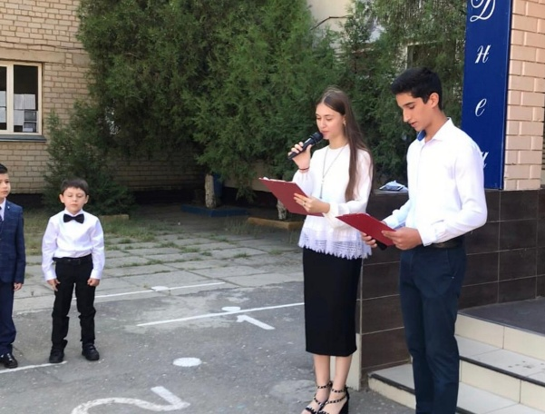 | 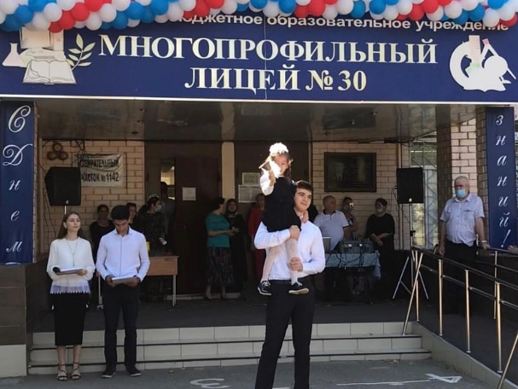

5 сентября состоялся Единый урок безопасности «Безопасное детство»
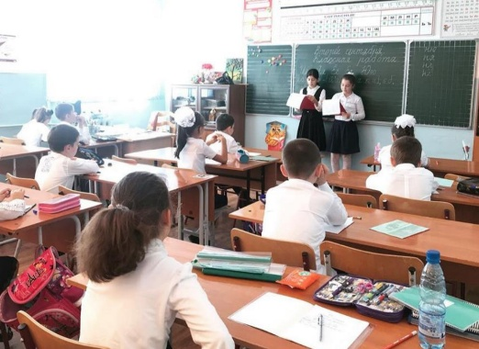 | 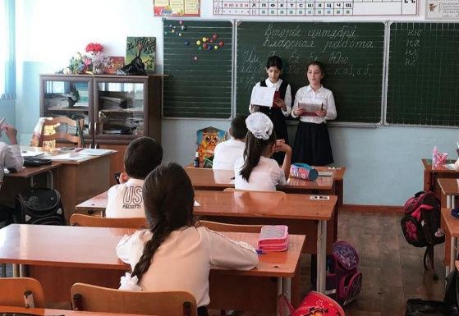

5 сентября в День безопасности «Безопасное детство» провели акцию по раздаче флаеров «Азбука пожарной безопасности» и «Простые правила безопасности в доме, на улице и на природе»
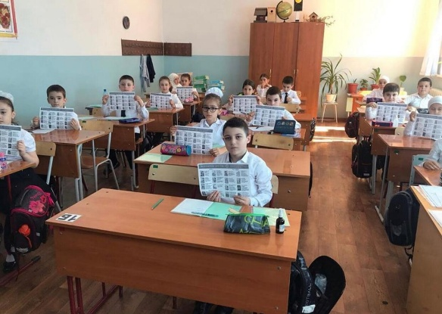 | 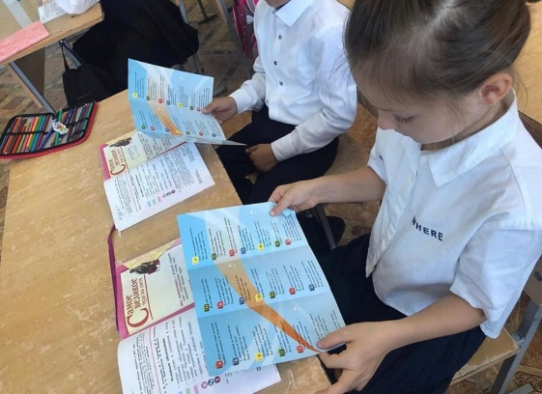
15 сентября состоялся конкурс рисунков ко «Дню единства народов Дагестана»
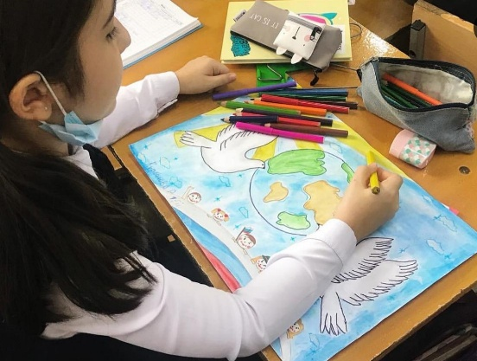 | 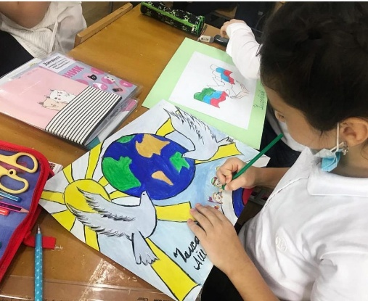

В рамках недели безопасности отряд ЮИД «Дорожные рыцари» выступил перед учащимися 1-х классов
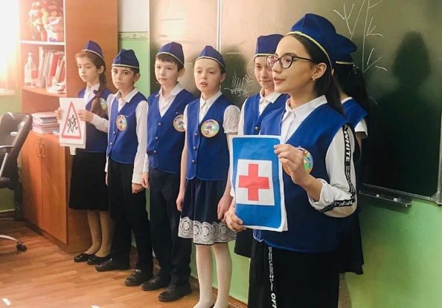 | 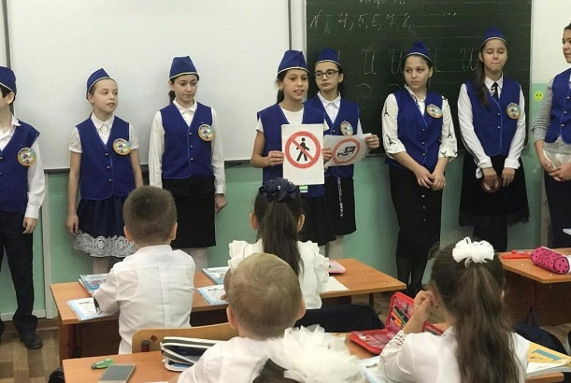

30 сентября состоялось праздничное дистанционное мероприятие, посвящённое Дню Города
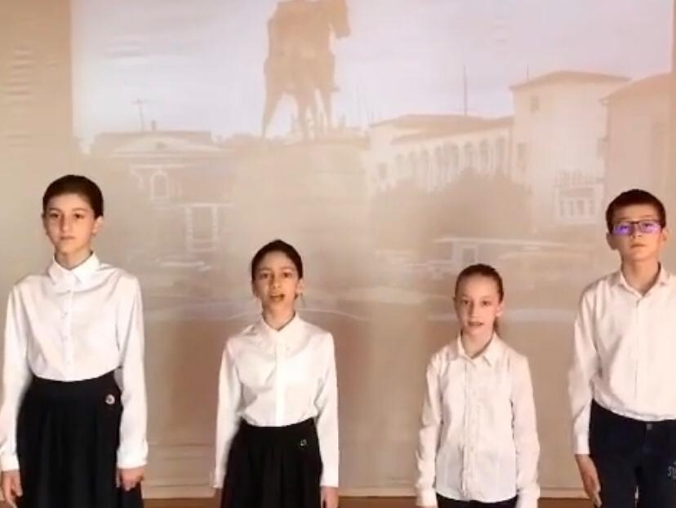 | 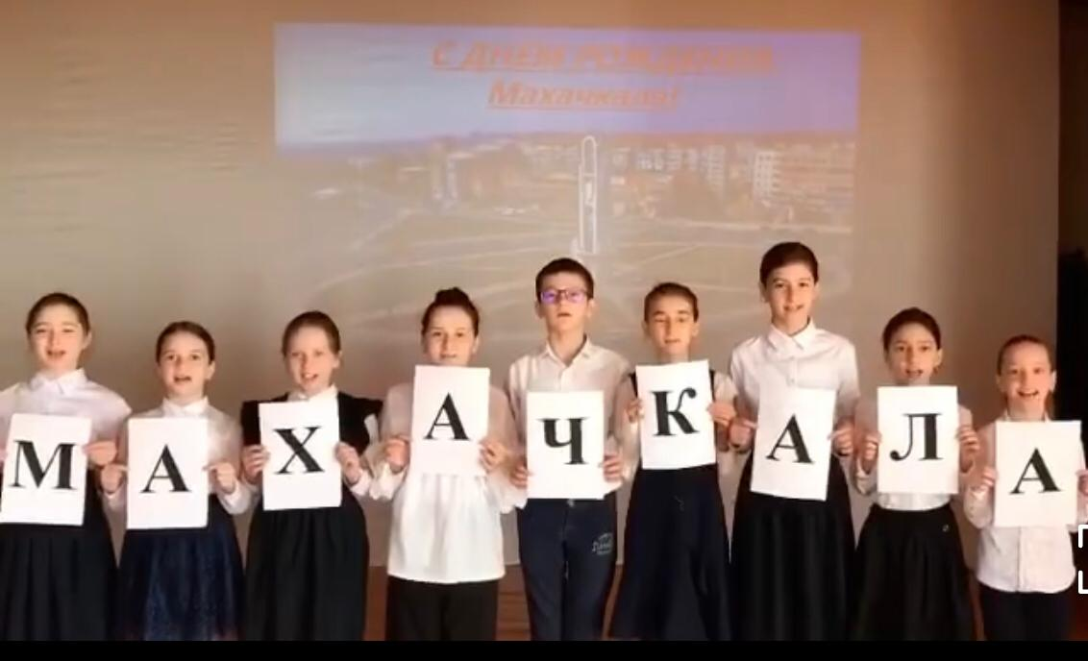

30 сентября состоялась спартакиада «Здоровый образ жизни»
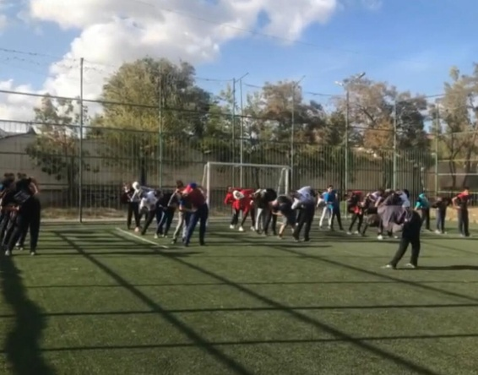 | 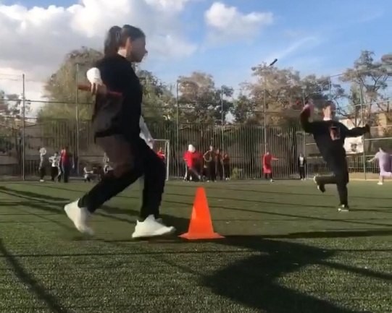
5 октября состоялся дистанционный праздничный концерт, посвящённый Дню Учителя
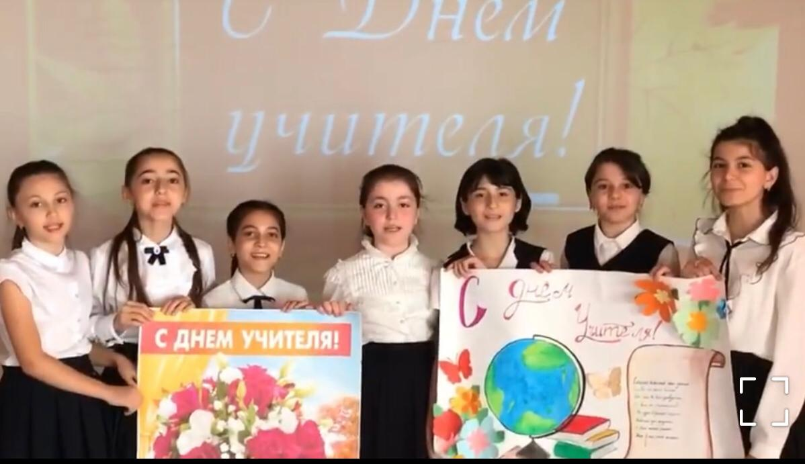 | 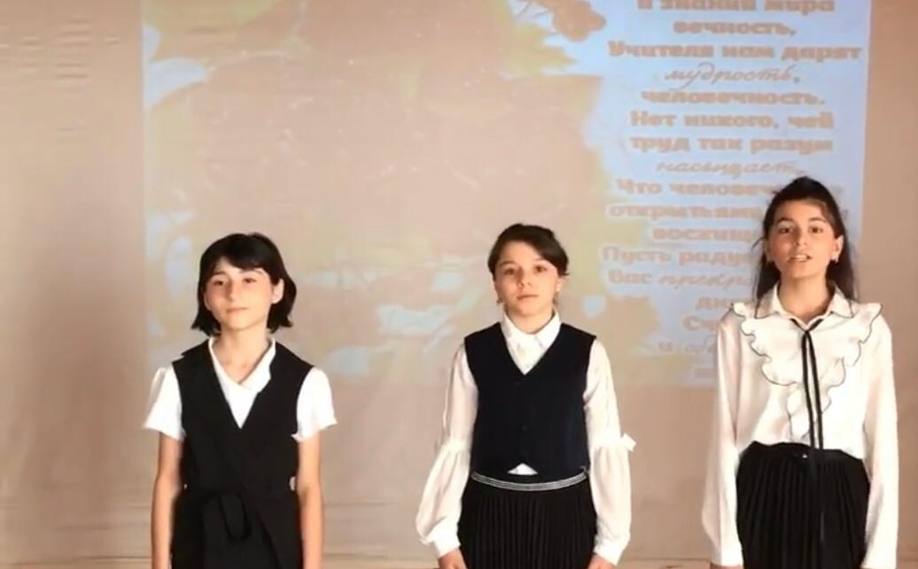
20 октября провели антинаркотическую акцию по раздаче флаеров
«ТВОЙ ВЫБОР»
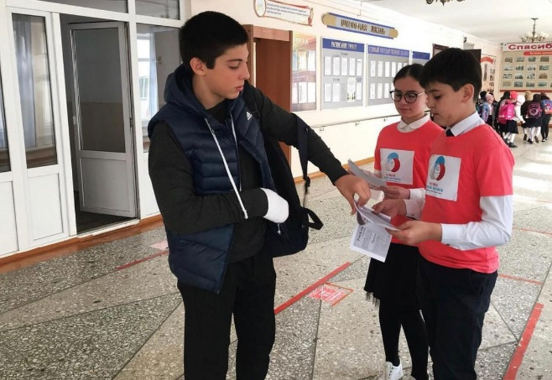 | 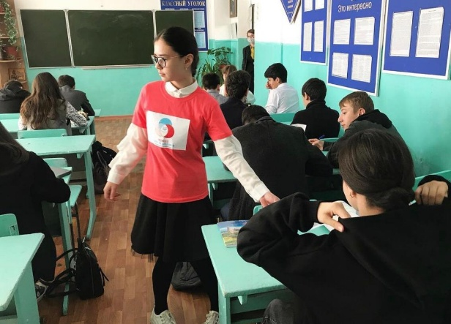

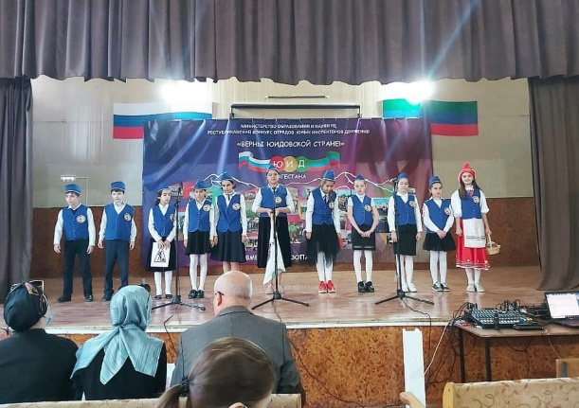 | 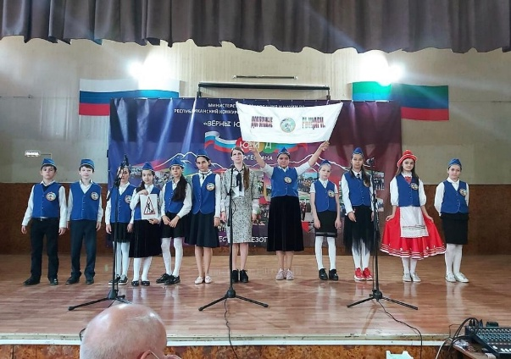
14 октября отряд ЮИД «Дорожные рыцари» принял участие в Республиканском конкурсе агитбригад «Верны ЮИДовской стране – 2020» и занял призовые места в трёх номинациях

20 октября провели акцию «Чистый район- без наркотиков»
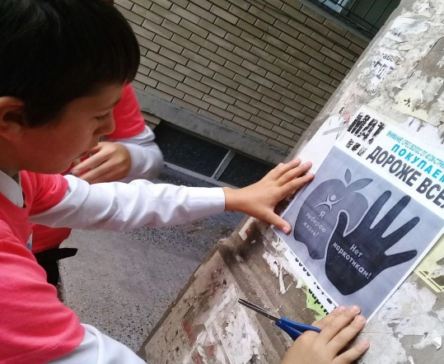 | 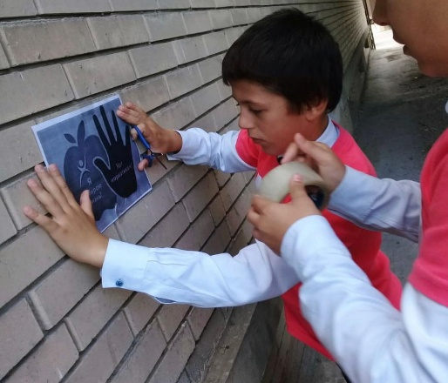

21 октября состоялся школьный этап конкурса «Золотая осень»
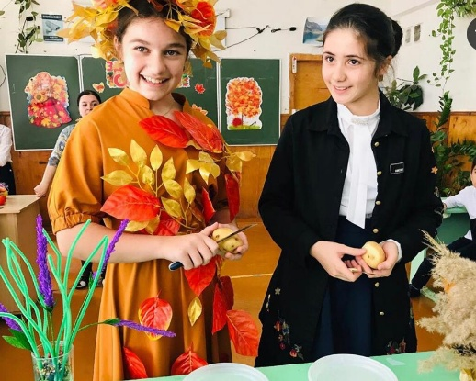 | 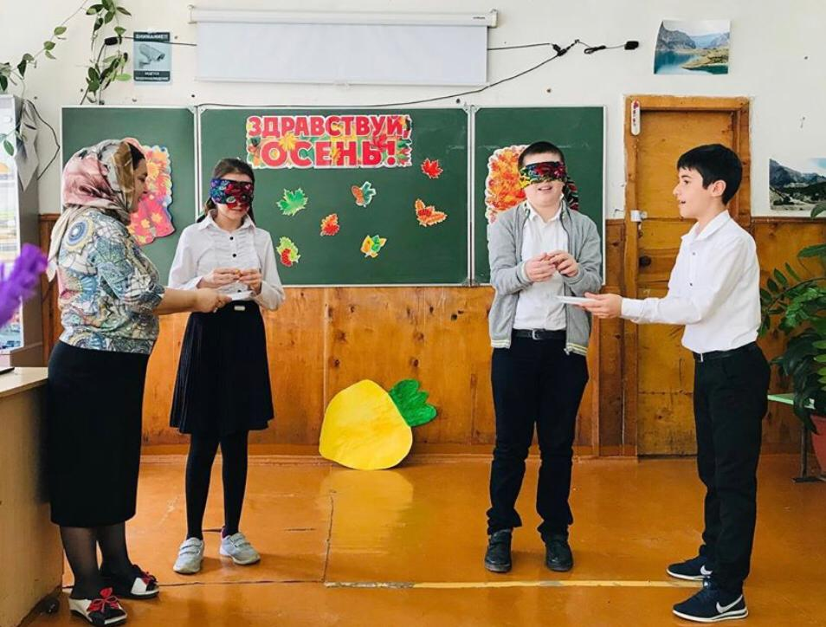

21 октября приняли участие во Всероссийском конкурсе лэпбуков «От идеи до воплощения», подготовив лэпбук на тему «75 лет Великой Победе»
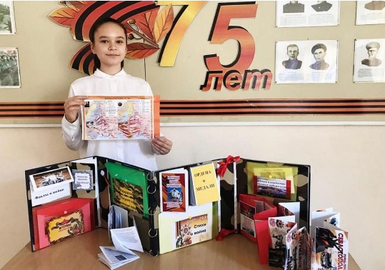 | 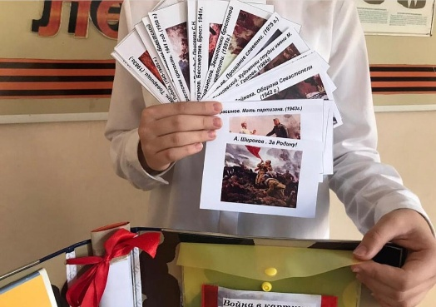

Во Всероссийском конкурсе лэпбуков «От идеи до воплощения»
заняли 1 место
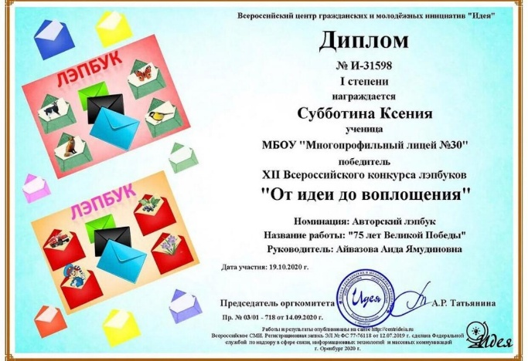 | 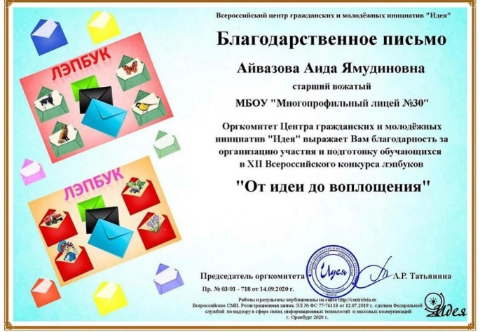

23 октября состоялся Всероссийский конкурс
«Минувших лет живая память…»
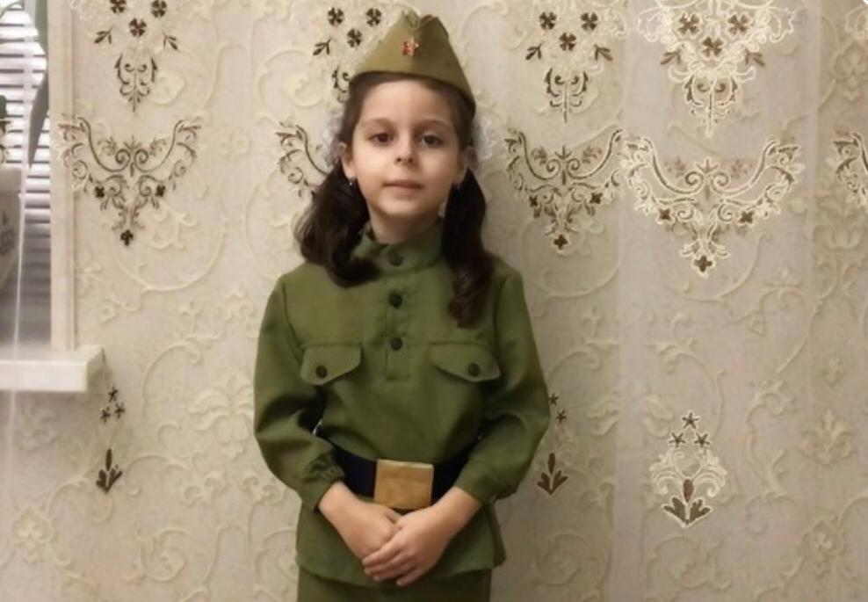

Участники конкурса «Минувших лет живая память…» заняли 1-е места.
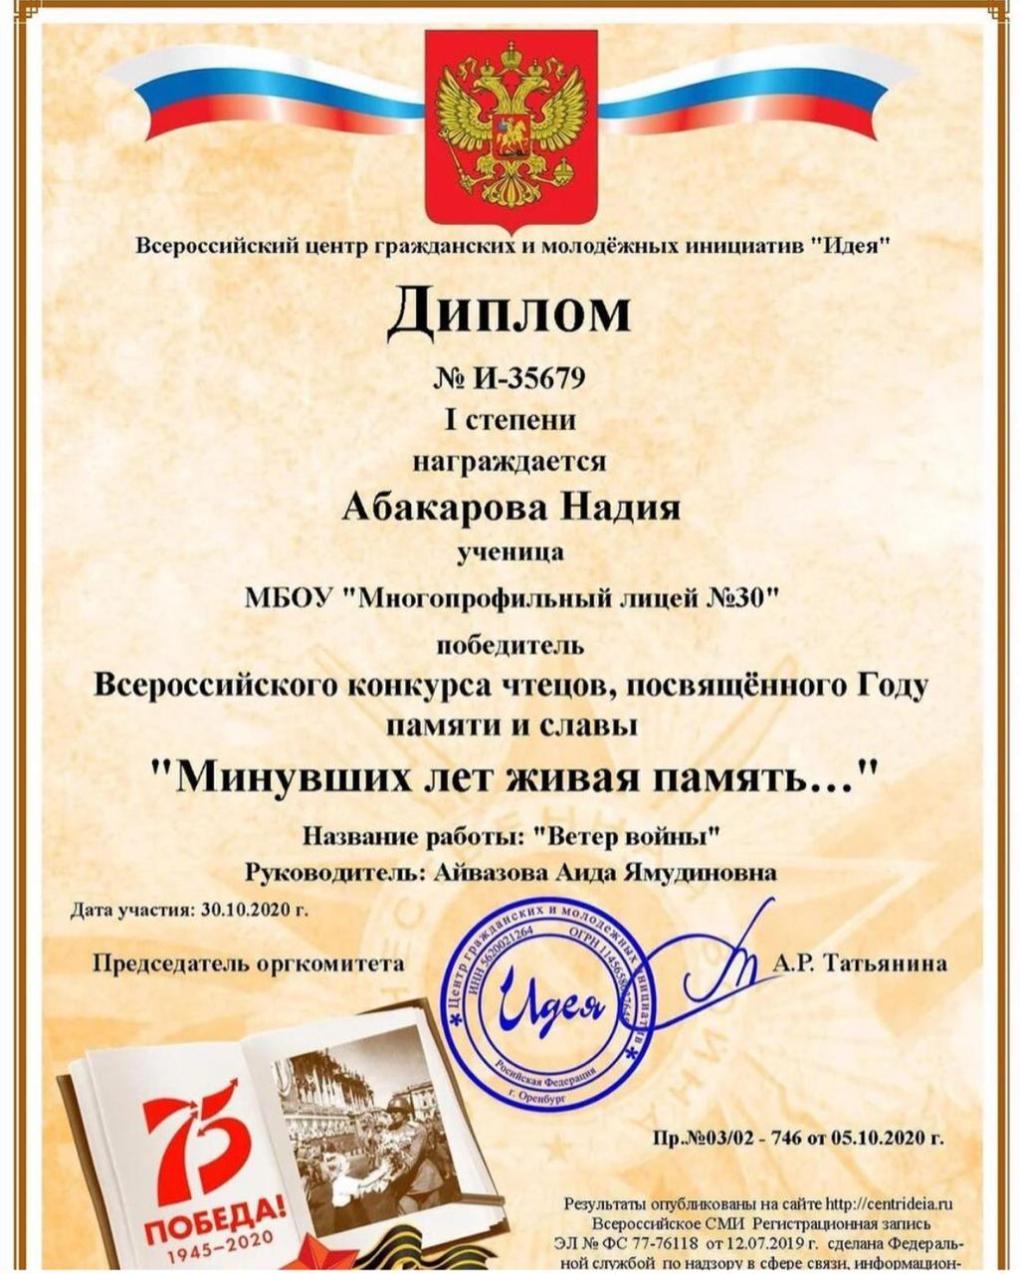 | 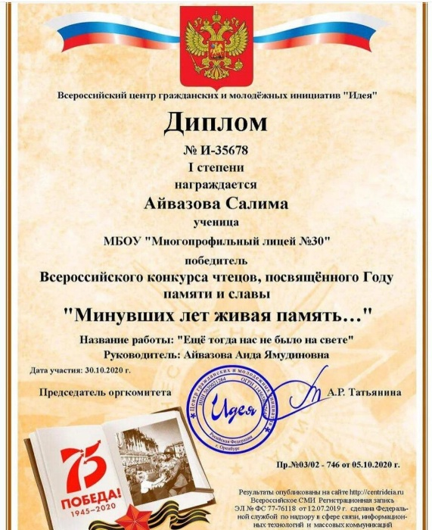

24 октября состоялась акция «Твой выбор»
Здоровый образ жизни
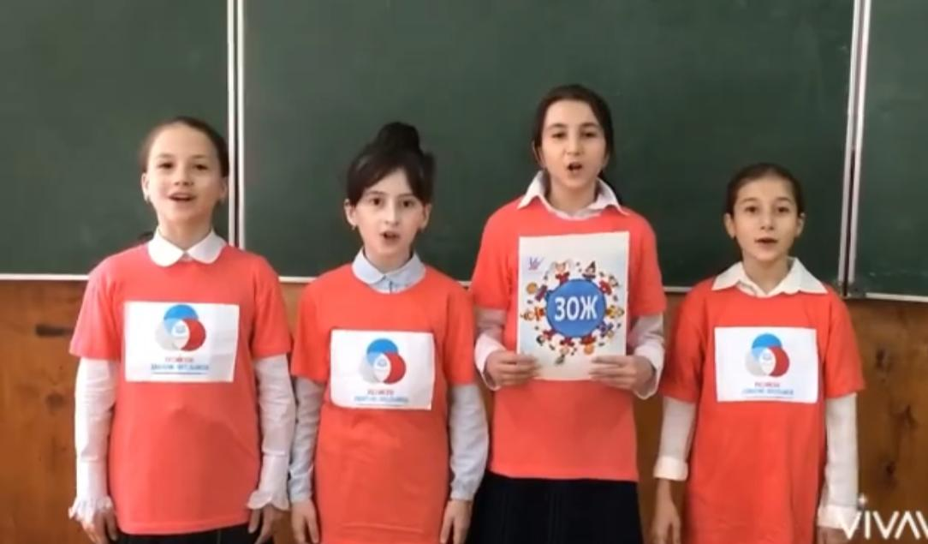 | 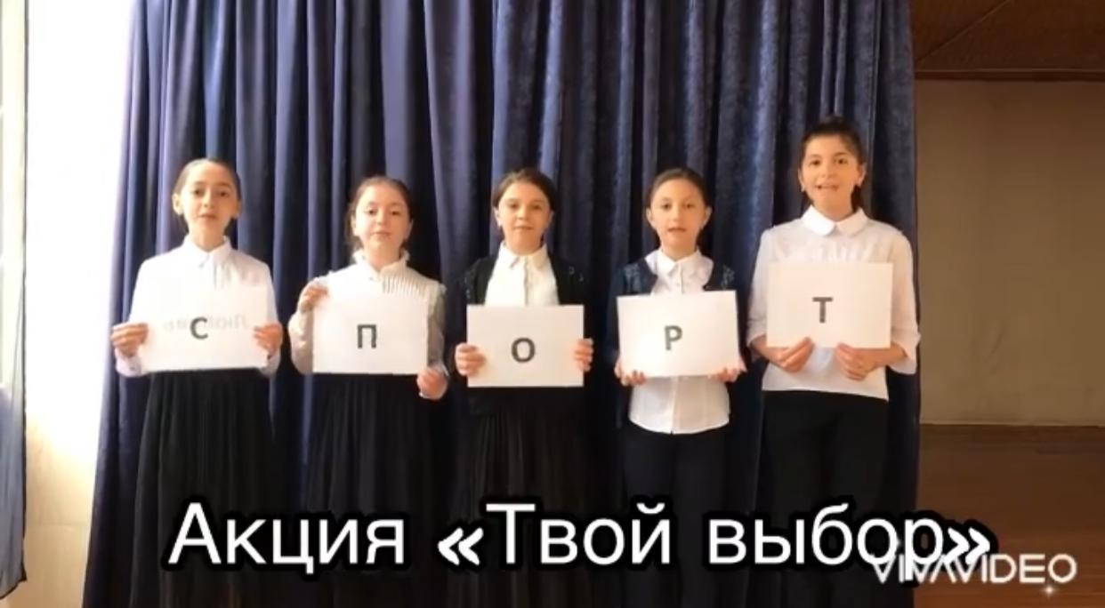

Поздравительные видеоролики ко «Дню народного единства»
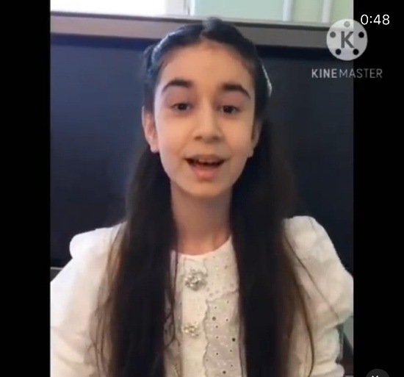

Провели конкурс рисунков ко «ДНЮ НАРОДНОГО ЕДИНСТВА».
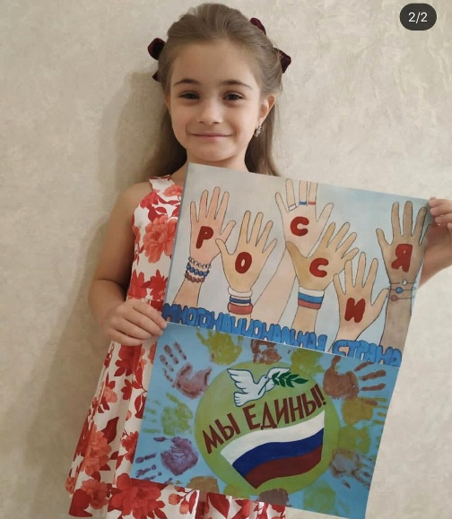 | 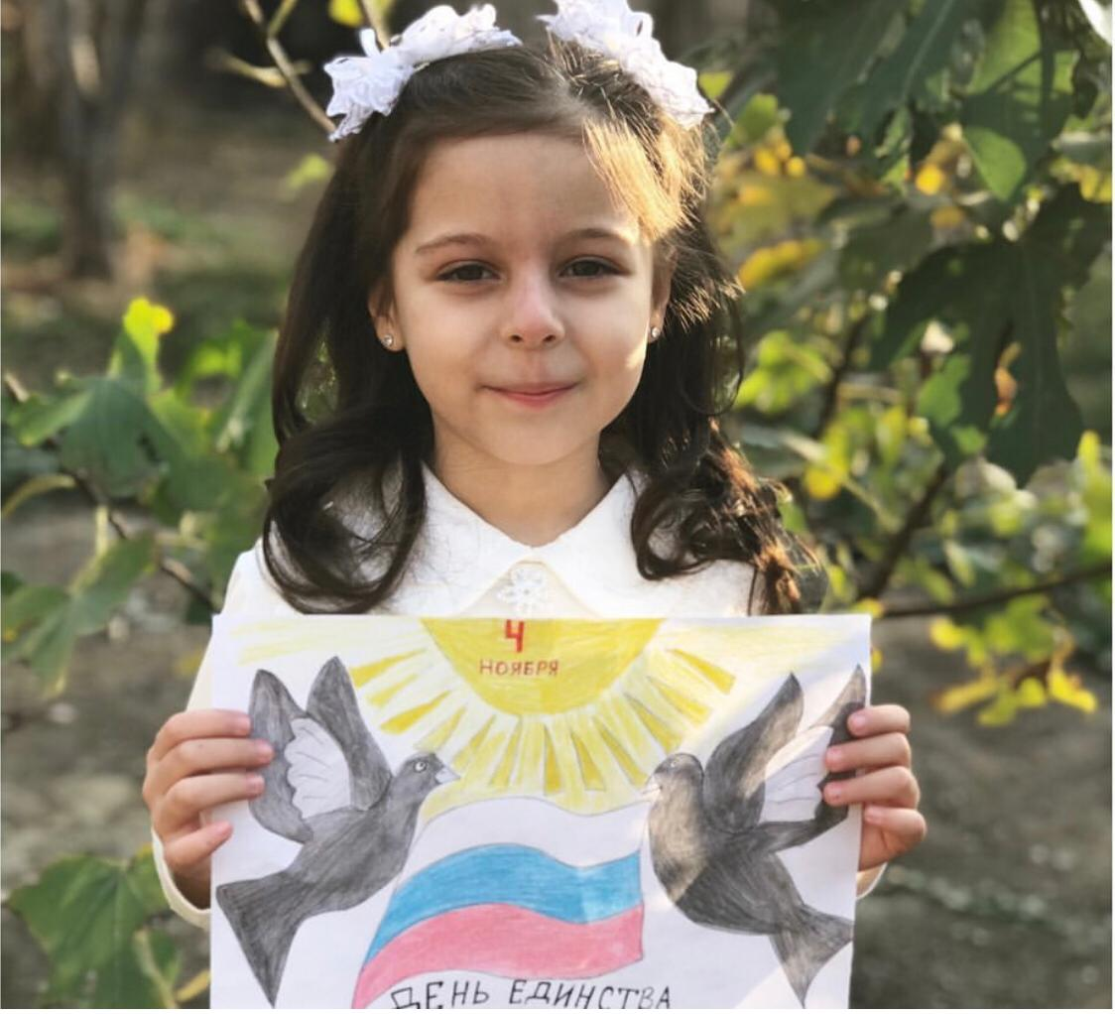

Конкурс по пожарной безопасности
Номинация «Рисунок»
Субботина Ксения – 1 место
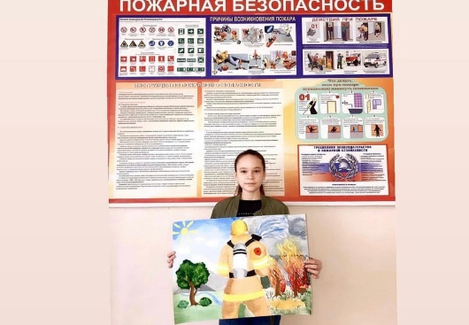 | 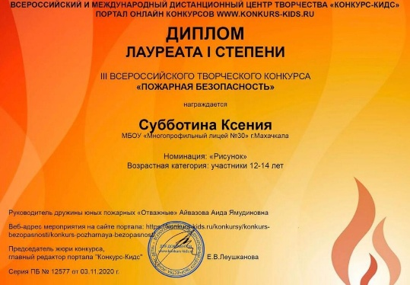
Конкурс по пожарной безопасности
Номинация «Пластилинография»
Айвазова Салима – 1 место
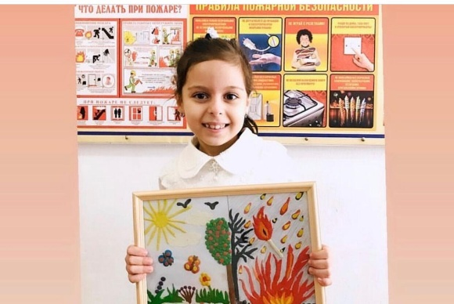 | 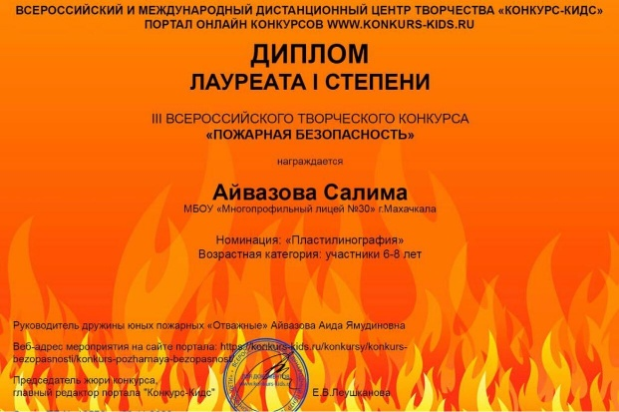

Всероссийский конкурс «Спорт-это жизнь, радость, здоровье»
Номинация –рисунок
Салихова Айшат- 3 место

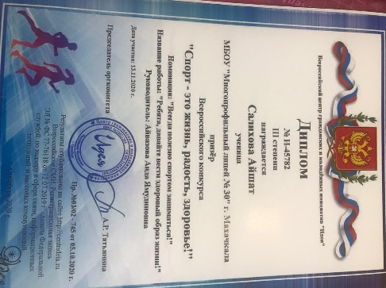 | 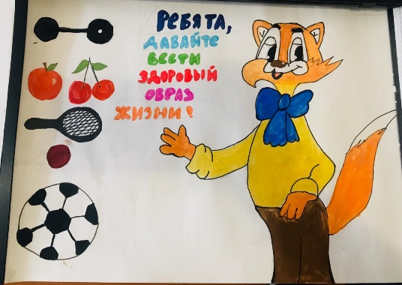

Всероссийская акция по ПДД «Засветись»
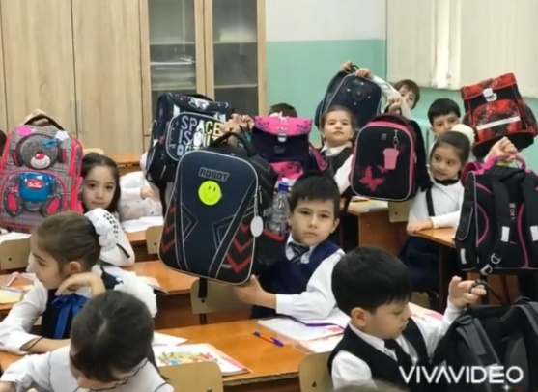 | 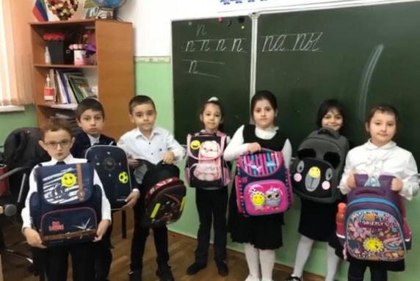
Всемирный день ребенка- 20 ноября
Видеоролик «Не обижайте, люди, маленьких детей!»

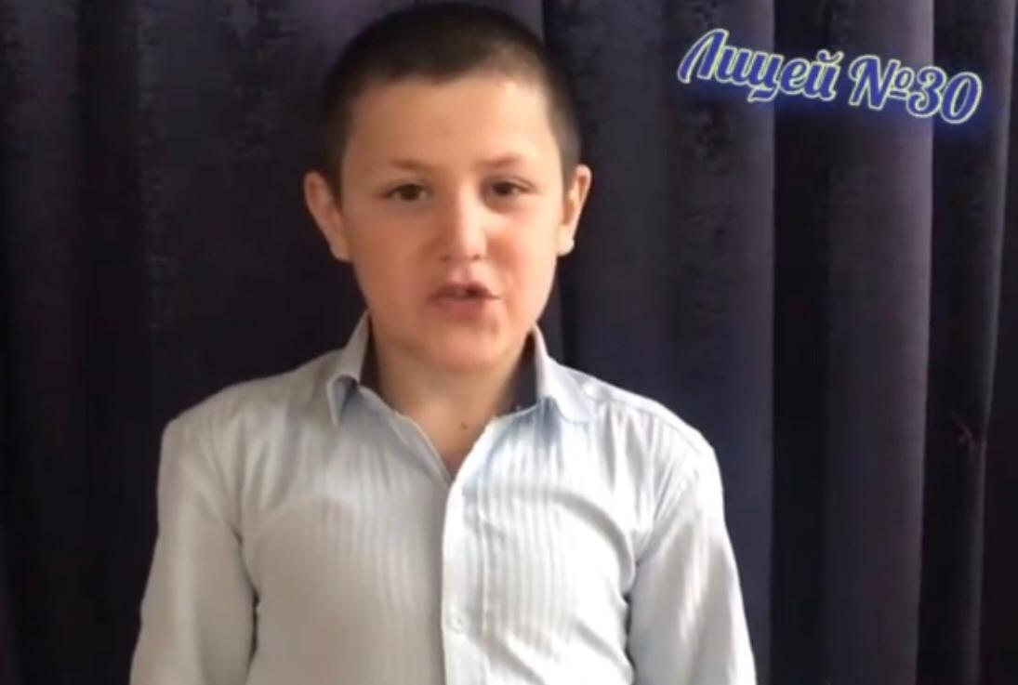 | 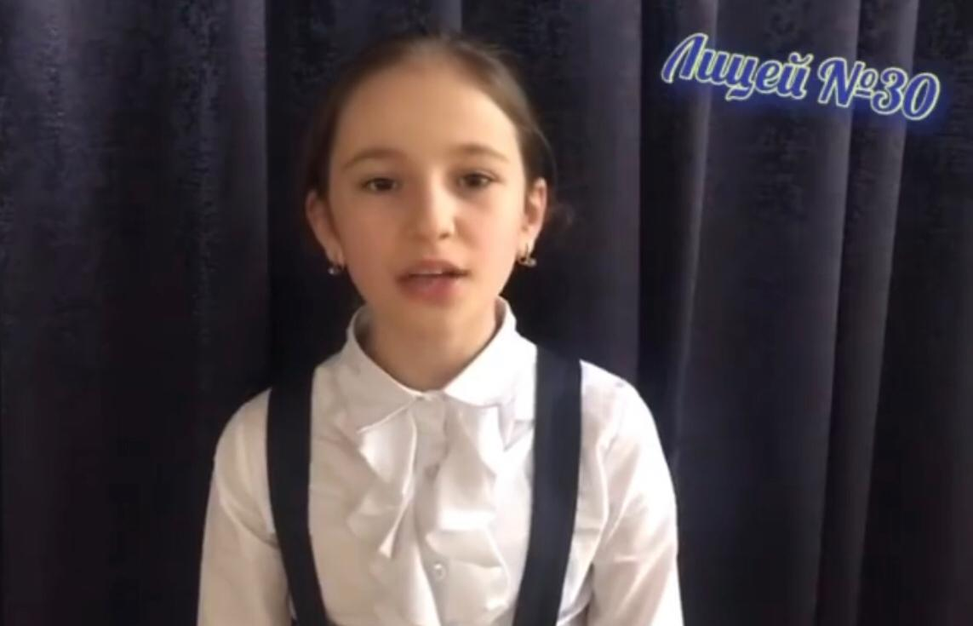

Выступления отряда ЮИД «Дорожные рыцари» в автогородке.
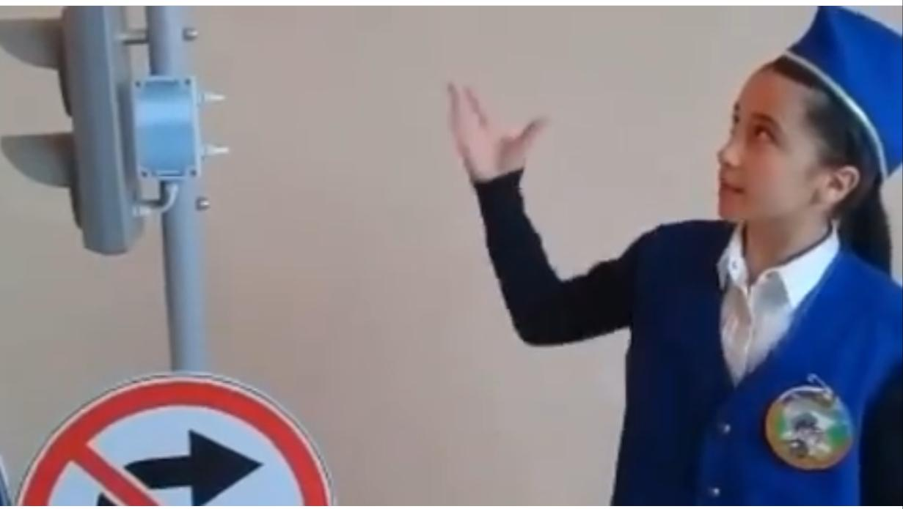 | 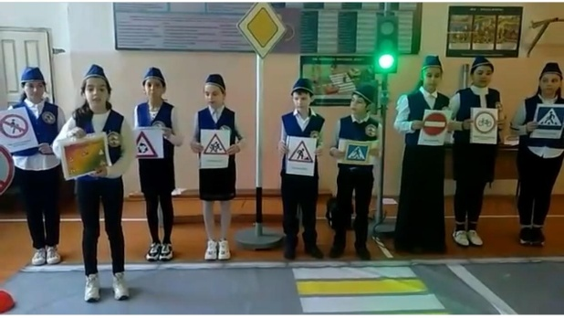

Выступление в актовом зале ко Дню матери.
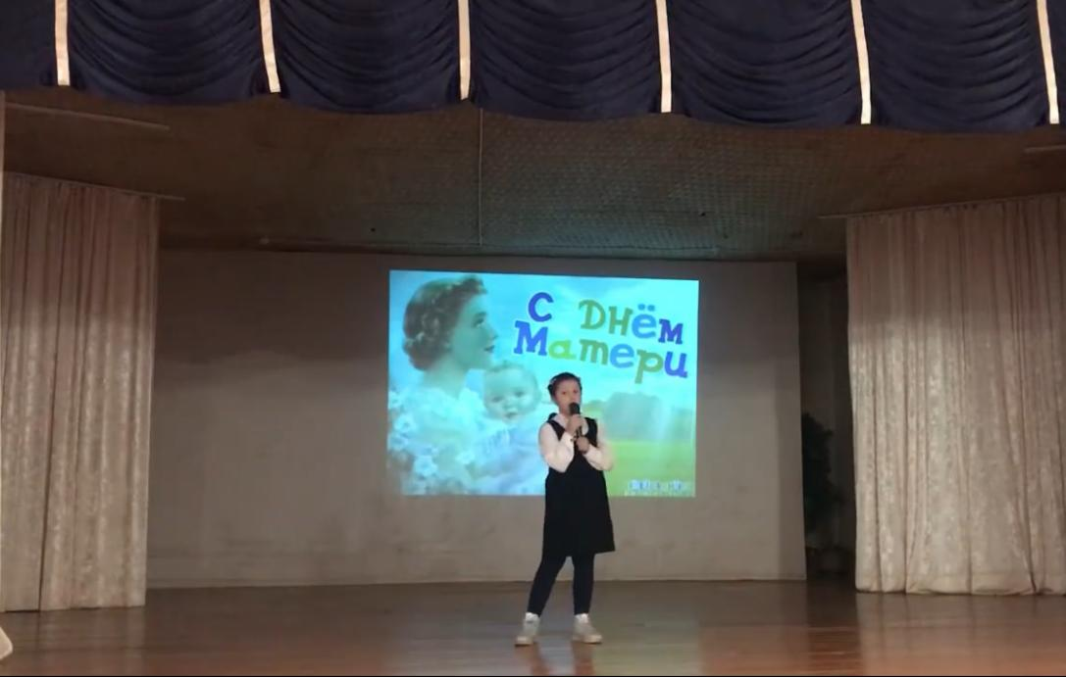 | 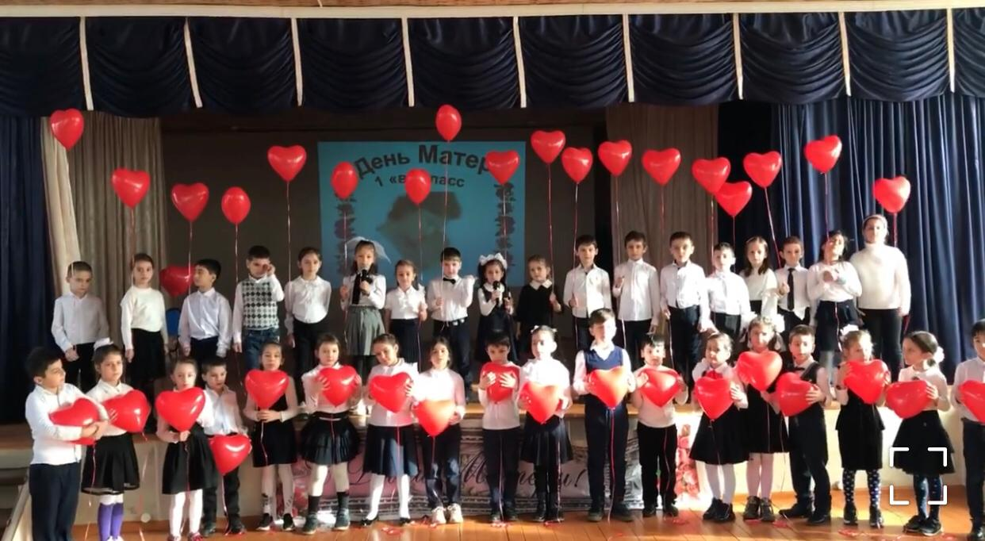

Всероссийская акция «Крылья ангела», посвящённая Дню матери

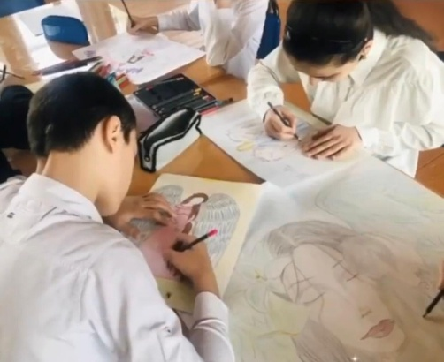 | 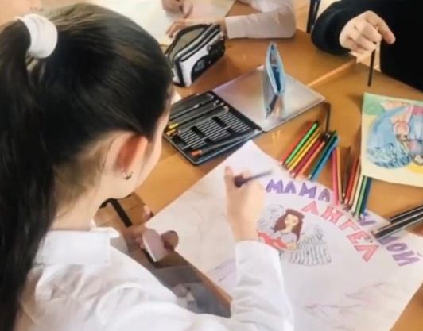

Акция «Пятёрка для мамы» ко Дню матери
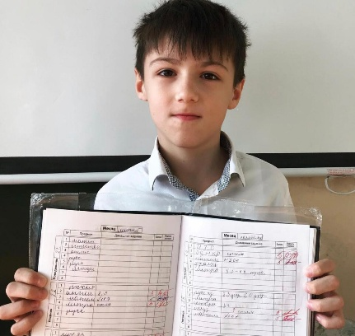 | 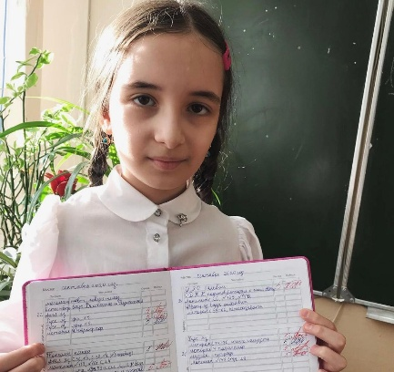

Акция «Признание матери» ко Дню матери
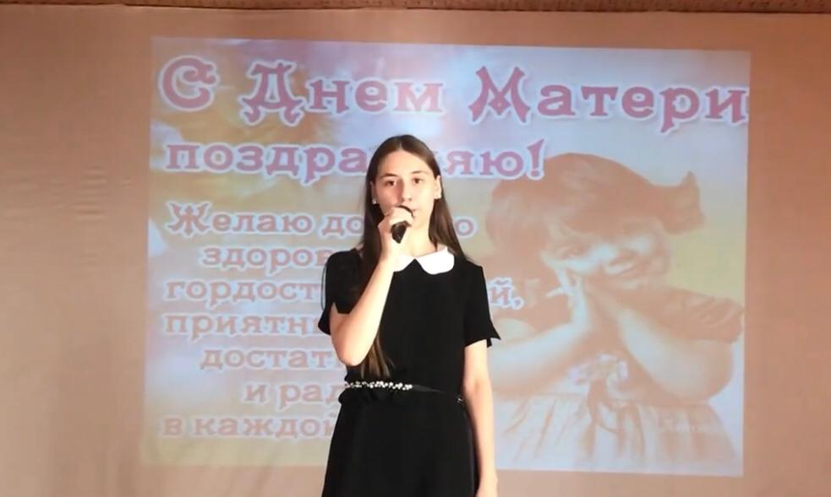 | 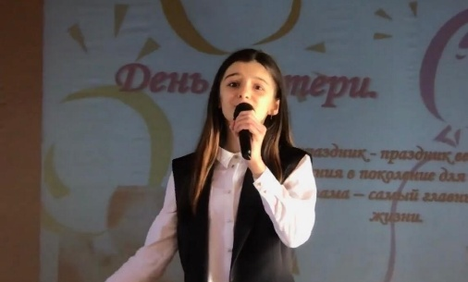

Акция «Мы помним, мы гордимся»ко Дню неизвестного солдата
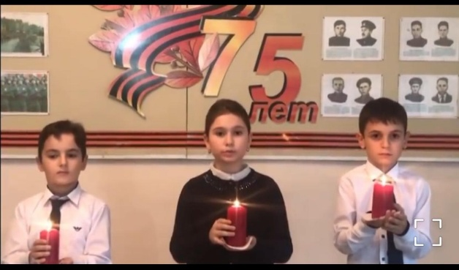

Выступление дружины юных пожарных перед учащимися 5-6 классов.
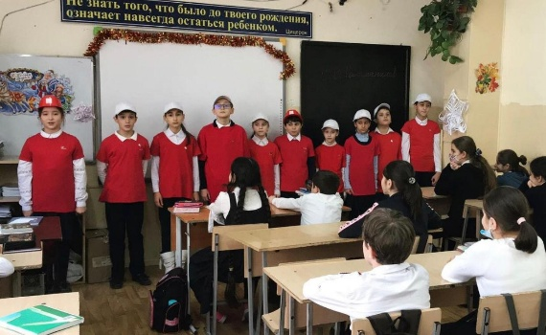 | 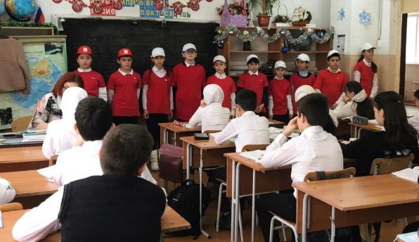

Выступление дружины юных пожарных перед учащимися 1-4 классов.
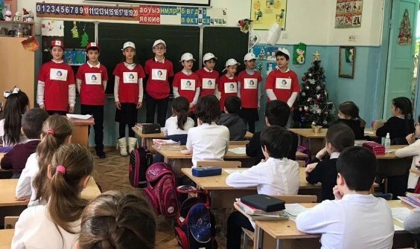 | 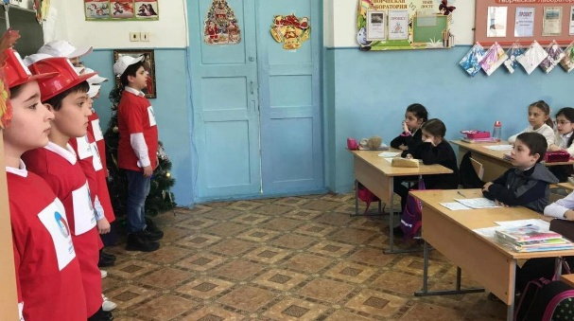

Всероссийский конкурс «Дети. Движение. Безопасность.»
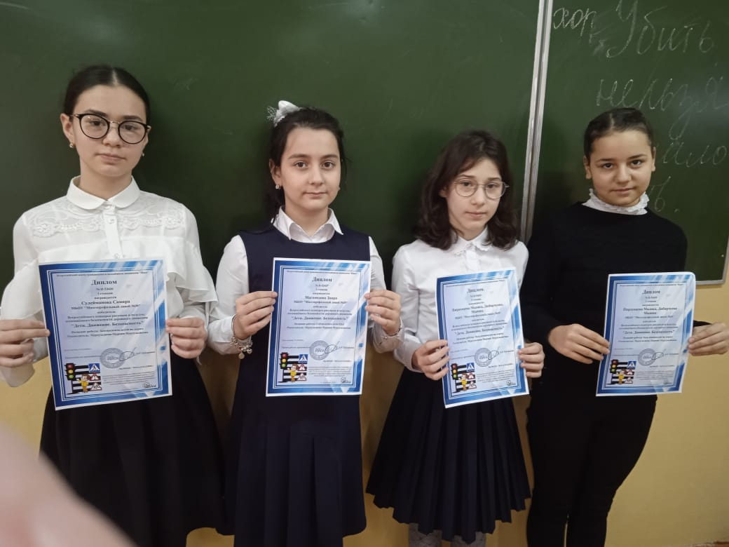 | 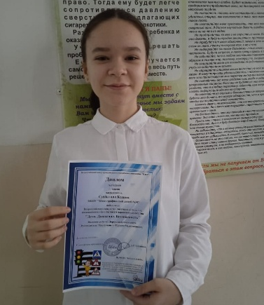

Всероссийский конкурс «Безопасная дорога детям!»
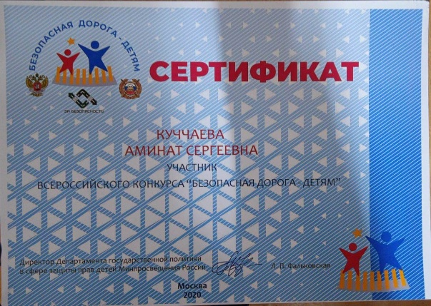 | 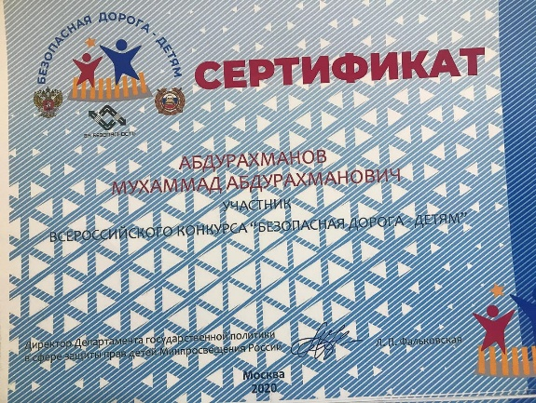

Общешкольный конкурс на лучшую стенгазету по пожарной безопасности
«Безопасный Новый год»

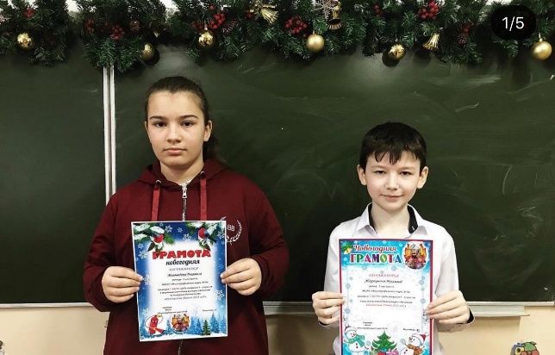 | 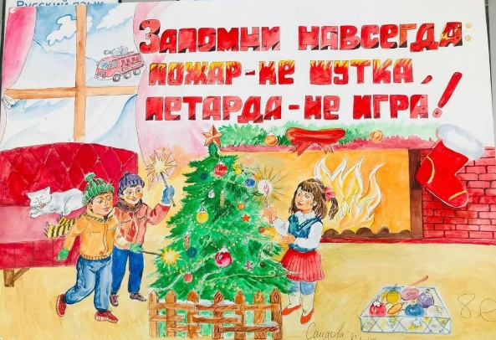

Викторина по пожарной безопасности «Будь осторожен с огнем»

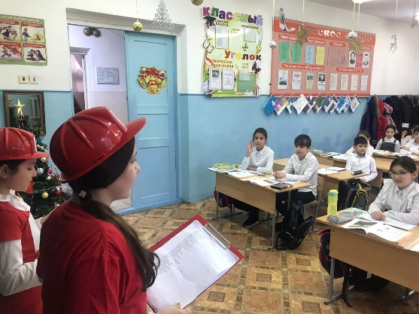 | 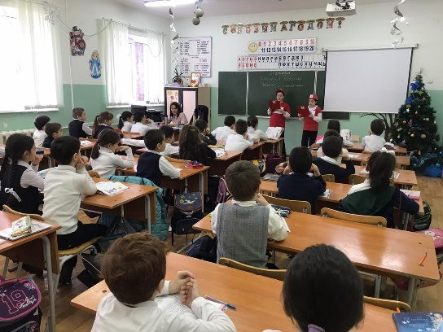

Всероссийская акция РДШ «Конституционный диктант»
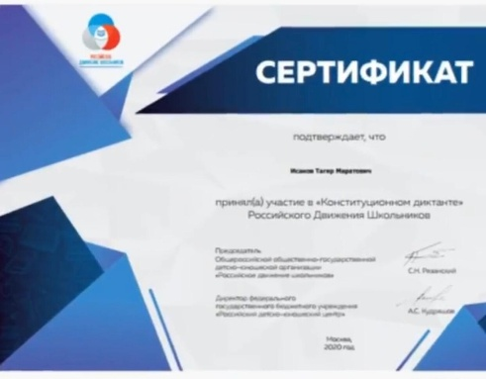 | 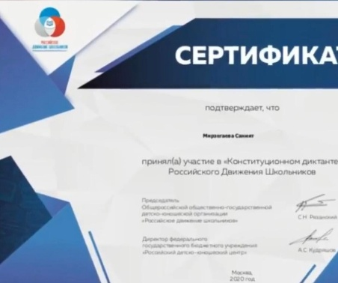

Новогодняя акция «Безопасный Новый год» (видеоролик)
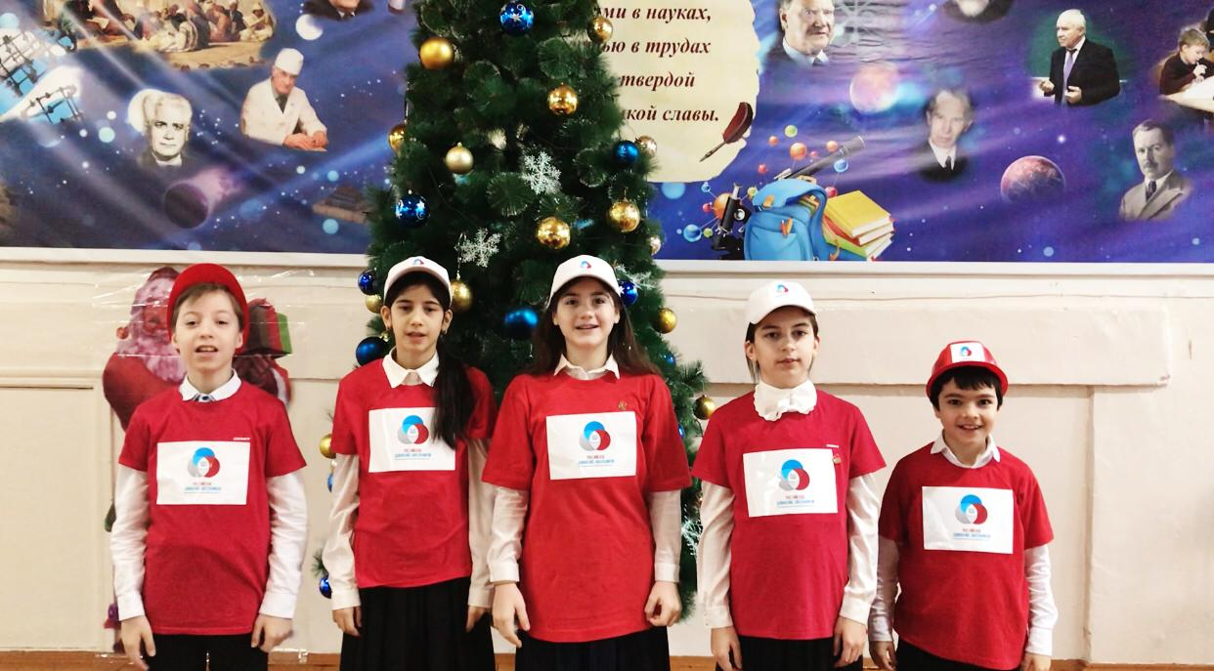 | 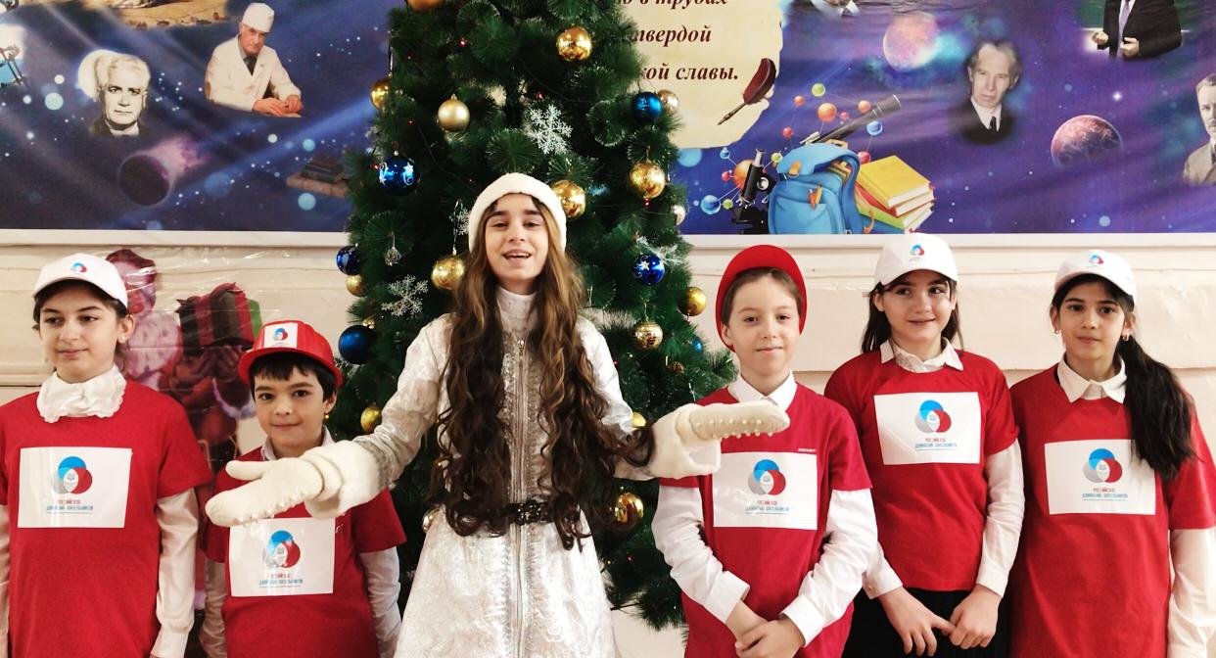

Акция по раздаче флаеров «Безопасный Новый год»
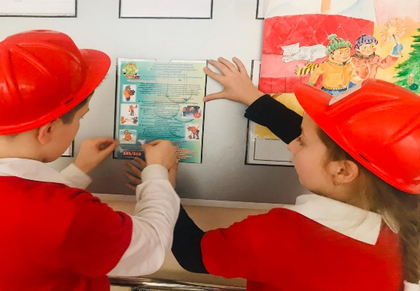 | 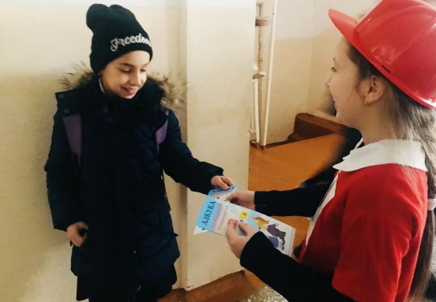

Новогодняя акция «Новогодние окна»
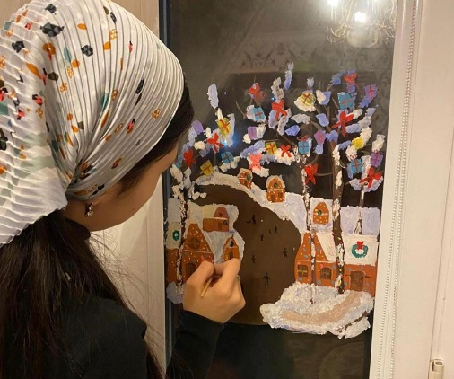 | 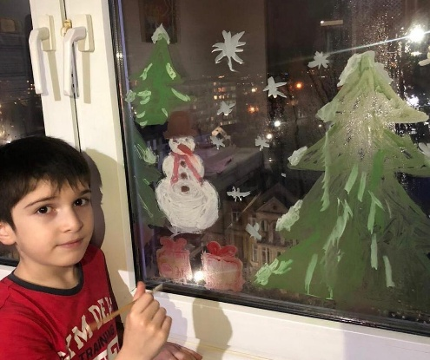

Акция «Внимание, водитель»
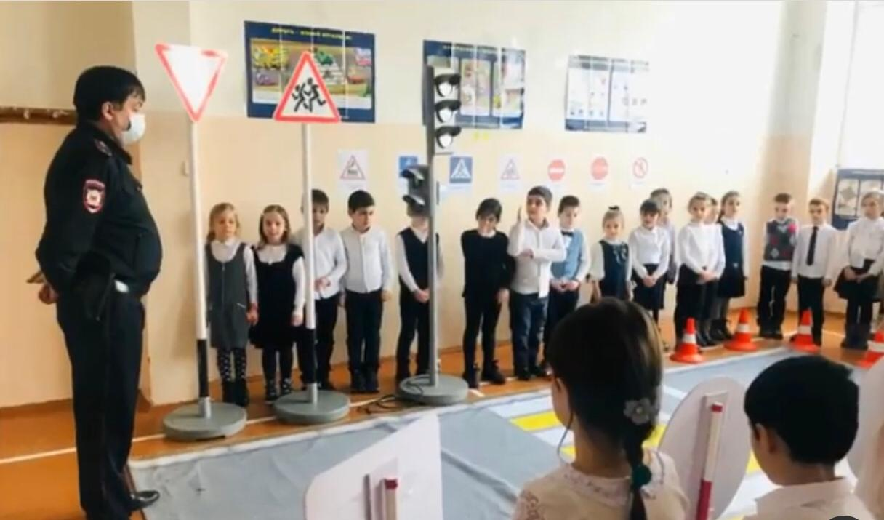 | 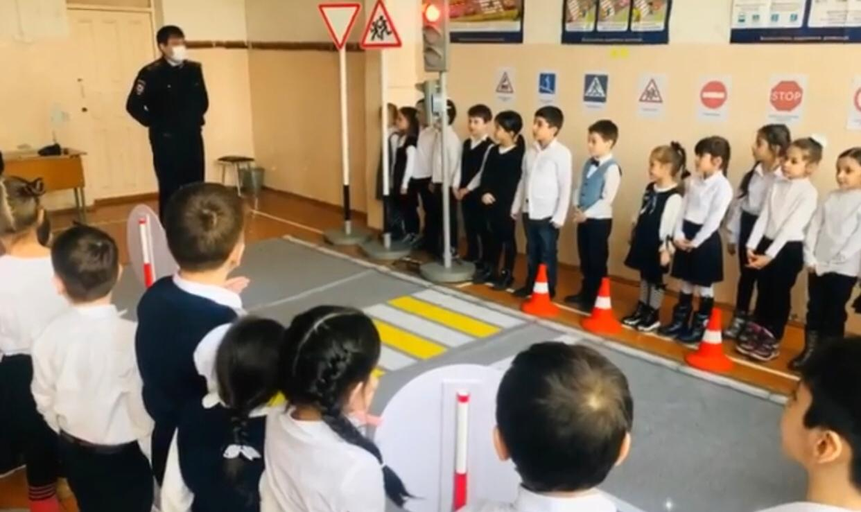

Конкурс классных уголков «Юбилею республики посвящается».
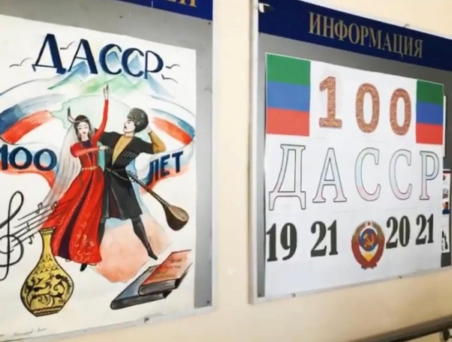 | 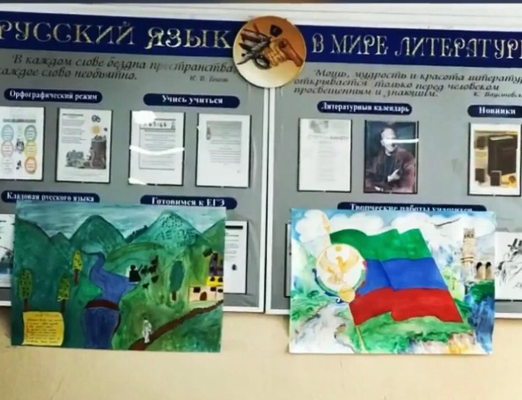

В рамках акции «Добрая суббота» учащиеся сделали кормушки для птиц и повесили во дворе лицея.
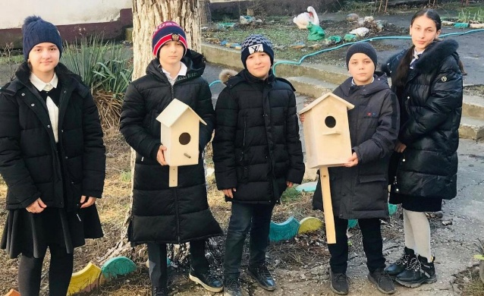 | 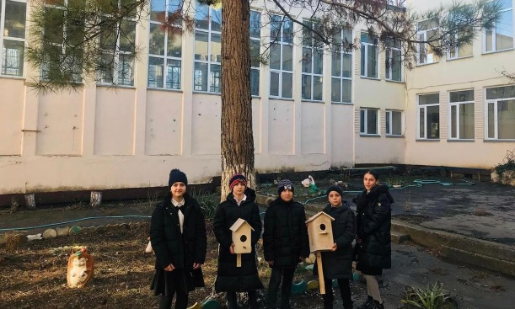
Акция «Ради жизни на земле изучаем ПДД.
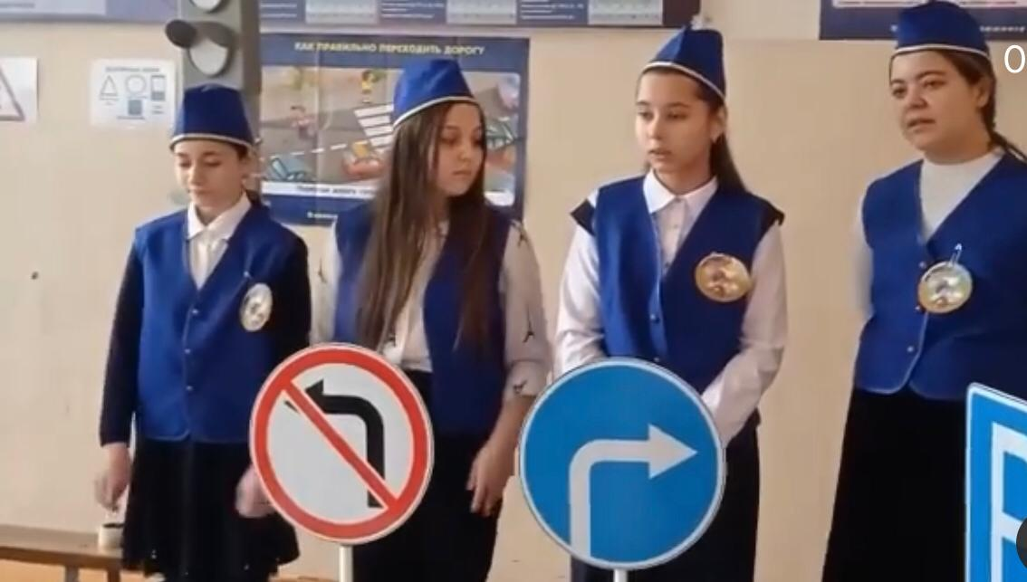 | 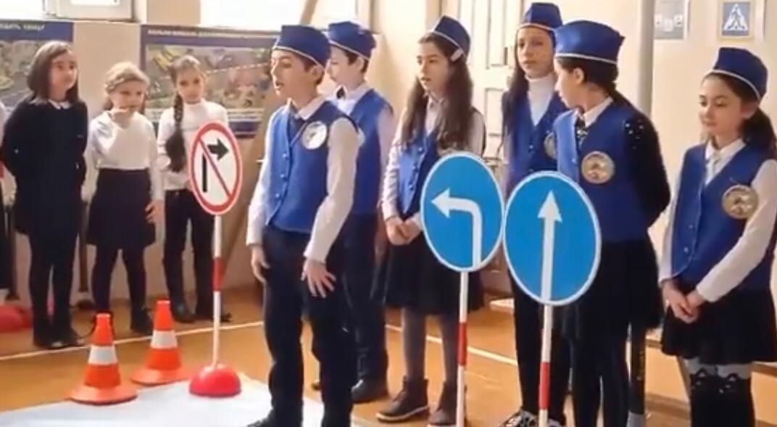

В рамках традиционной акции «Добрая суббота» учащиеся нашего лицея приняли участие в добровольческой инициативе «Учителю с любовью».
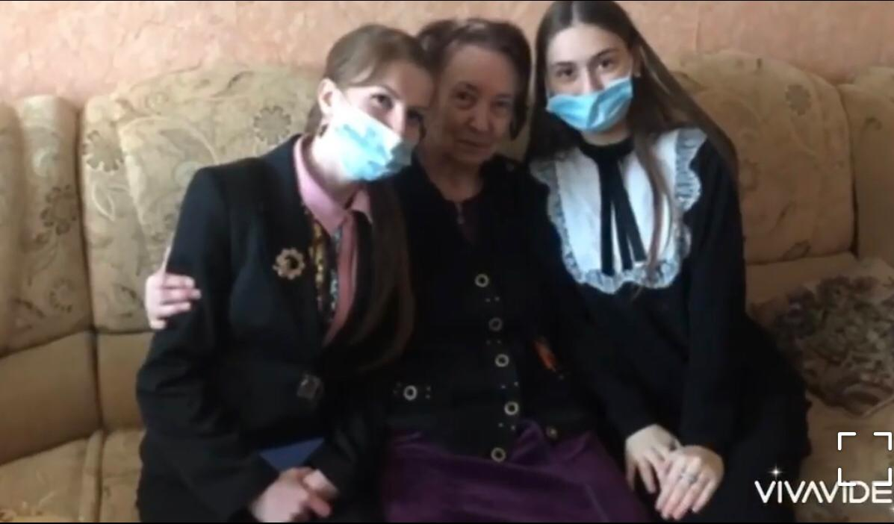 | 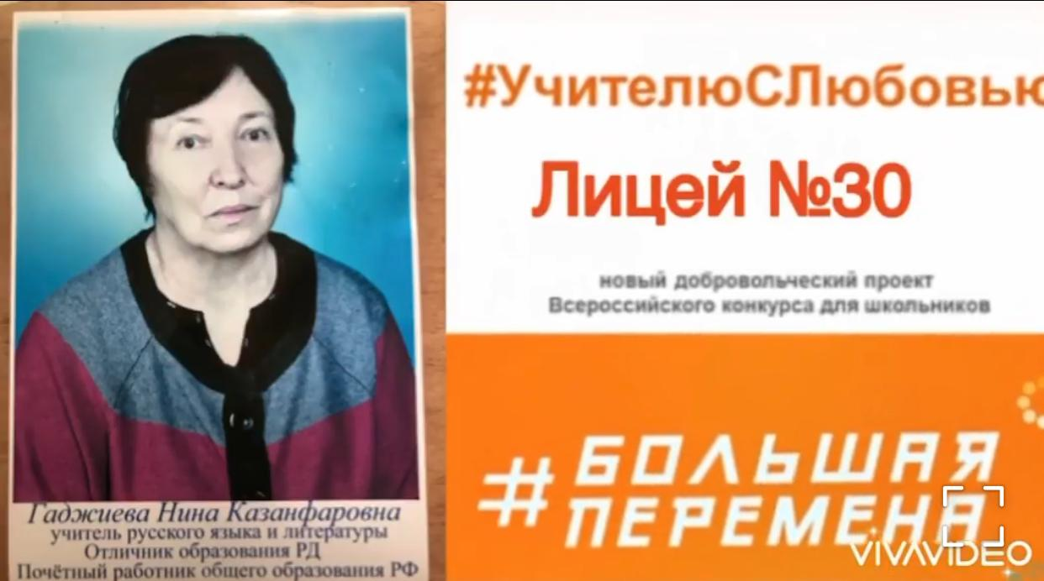
Конкурс чтецов ко Дню защитника Отечества.

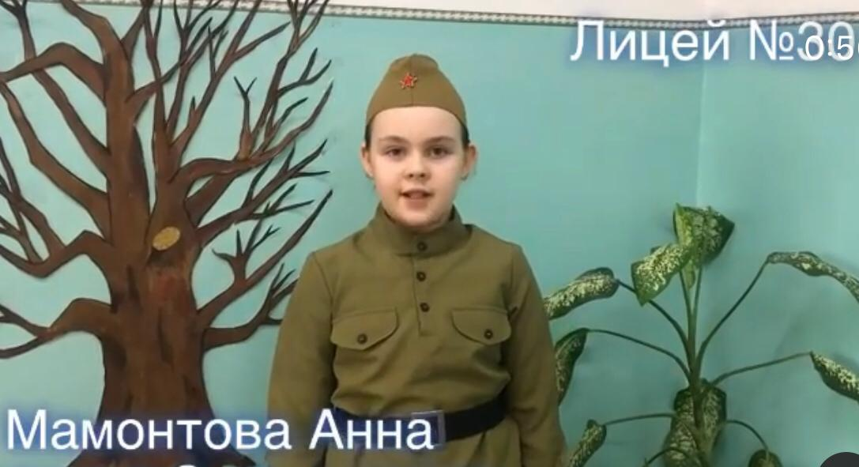 | 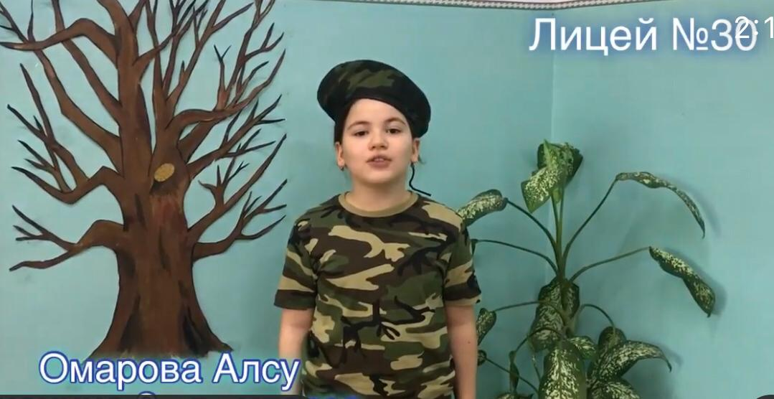
Праздничное мероприятие ко Дню защитника Отечества.

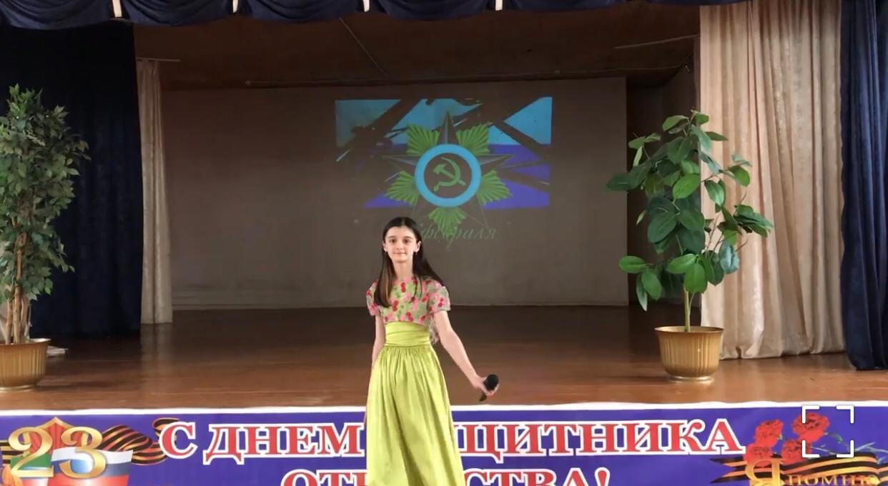 | 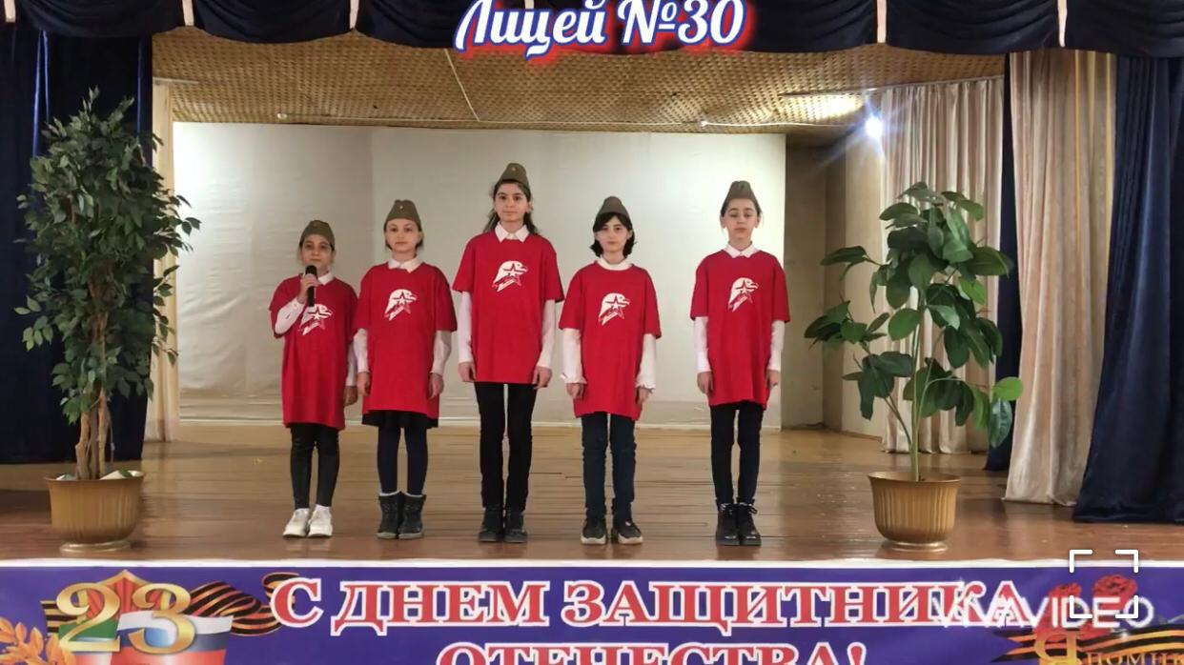

Акция «Мы вместе»
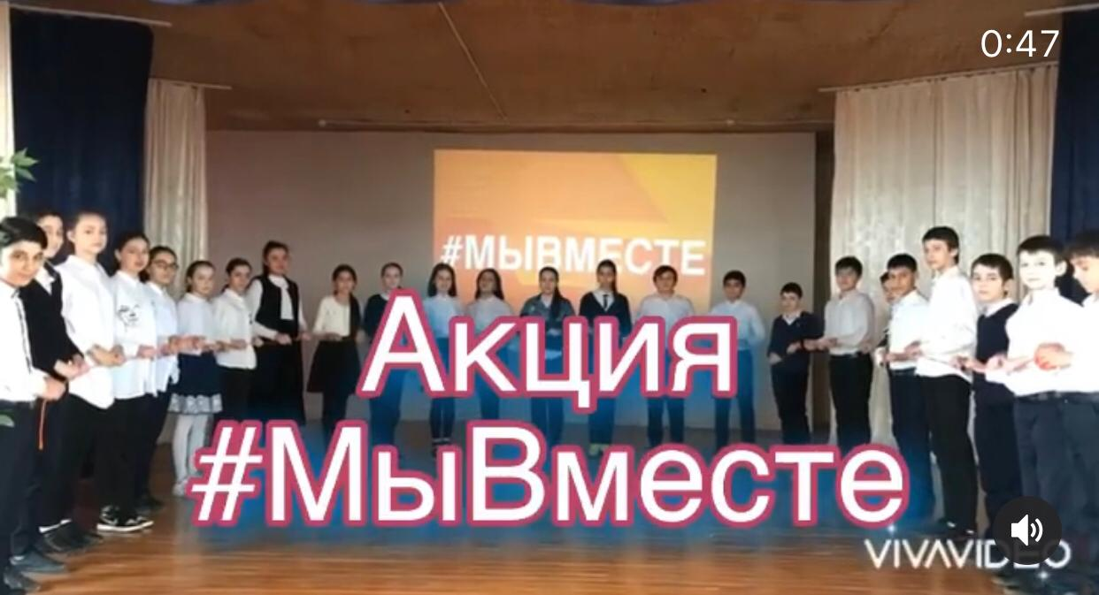 | 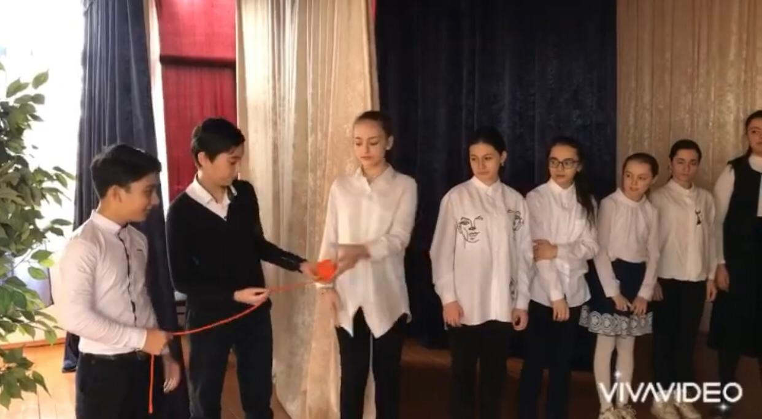

Праздничное мероприятие к 8 Марта
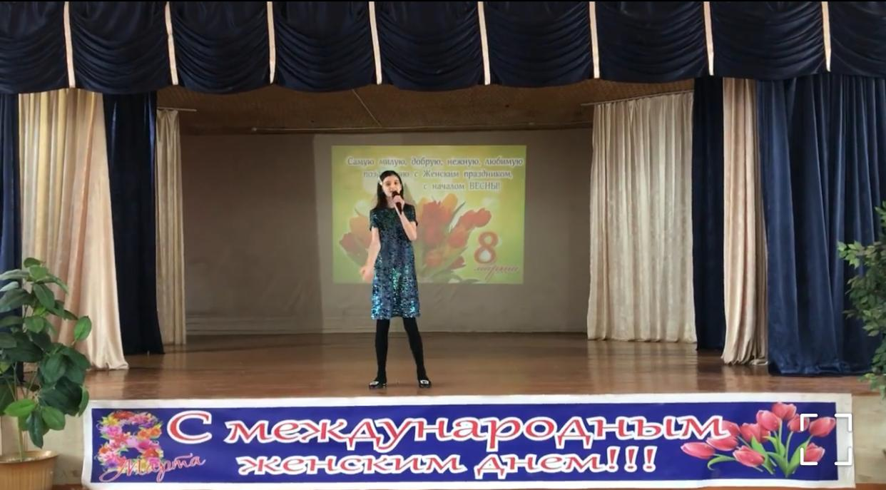 | 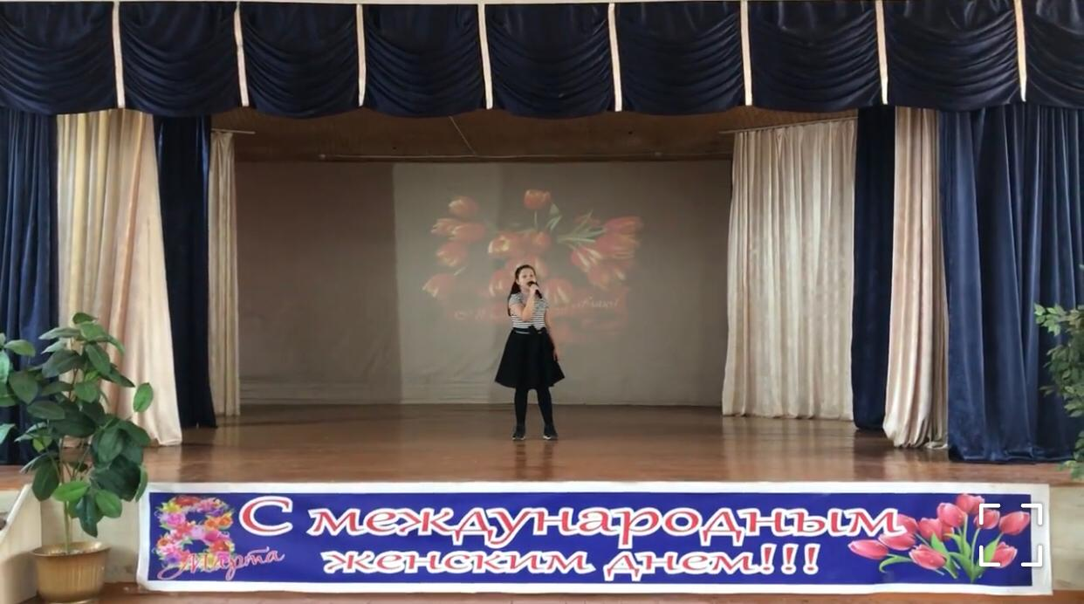

Конкурс рисунков ко Дню Космонавтики
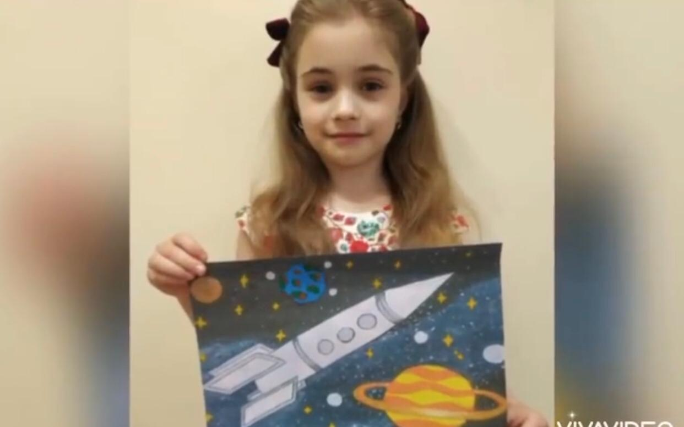 | 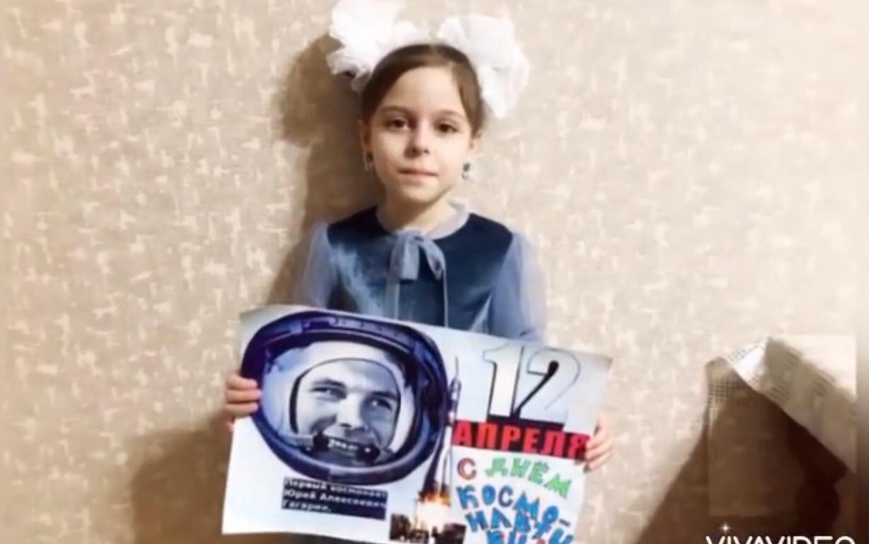

В рамках «Месячника по безопасности дорожного движения» отряд ЮИД «Дорожные рыцари» выступил в автогородке лицея перед учащимися 1-х классов. Мероприятие провела ст. вожатая Муртузалиева М.М.
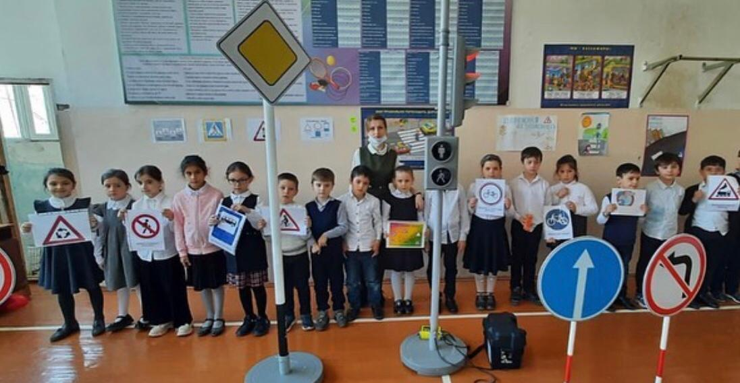 | 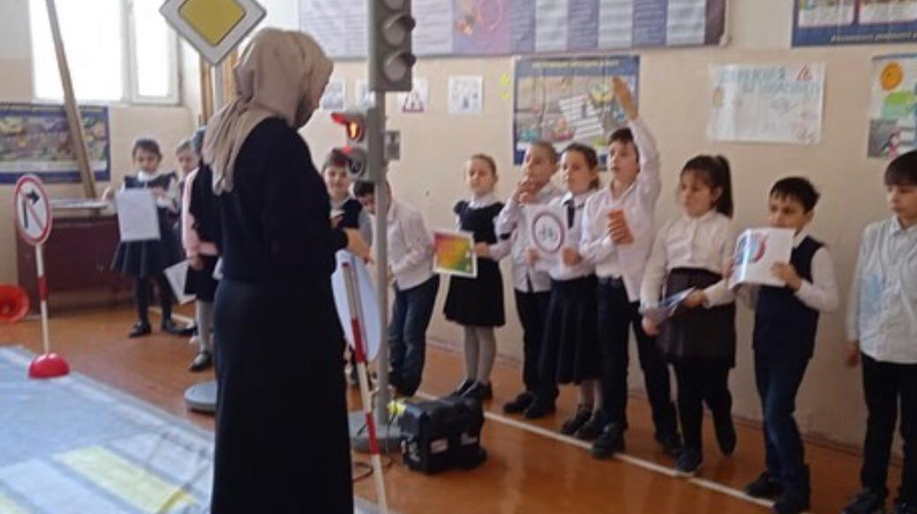

Праздничное мероприятие ко Дню защиты детей

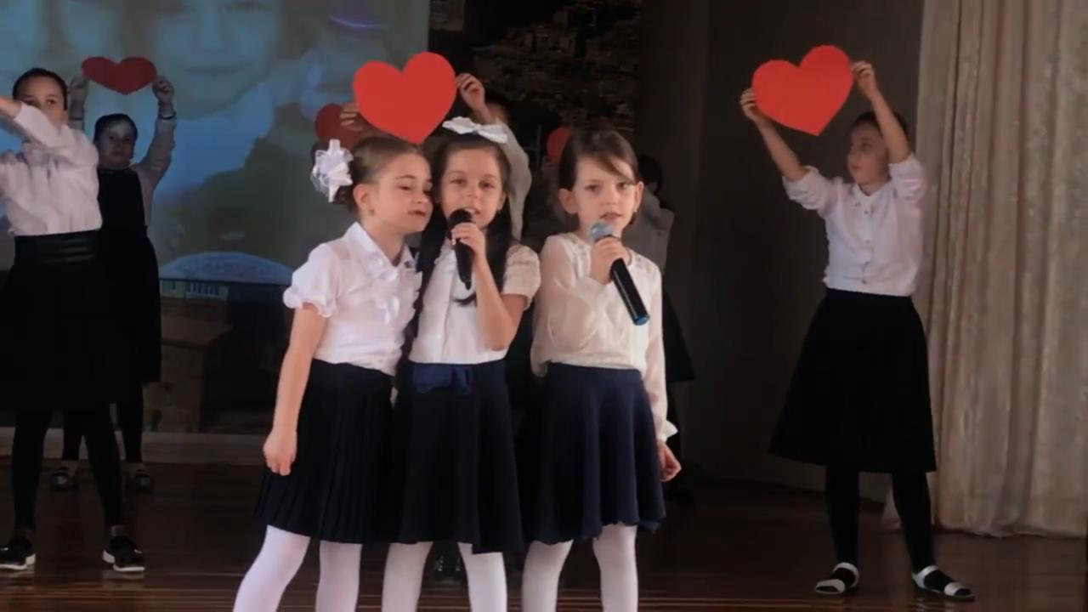 | 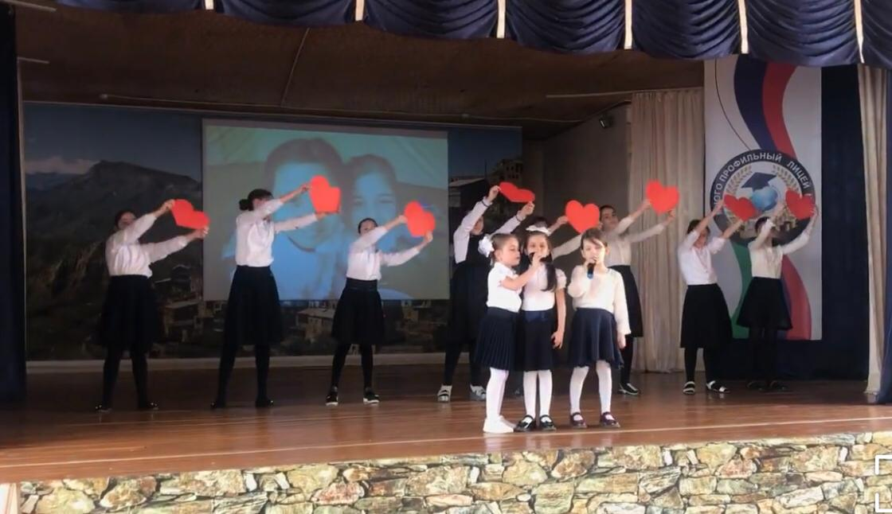

В рамках «Месячника безопасности дорожного движения» отряд ЮИД провёл акцию безопасный маршрут «Дом-Школа-Дом».
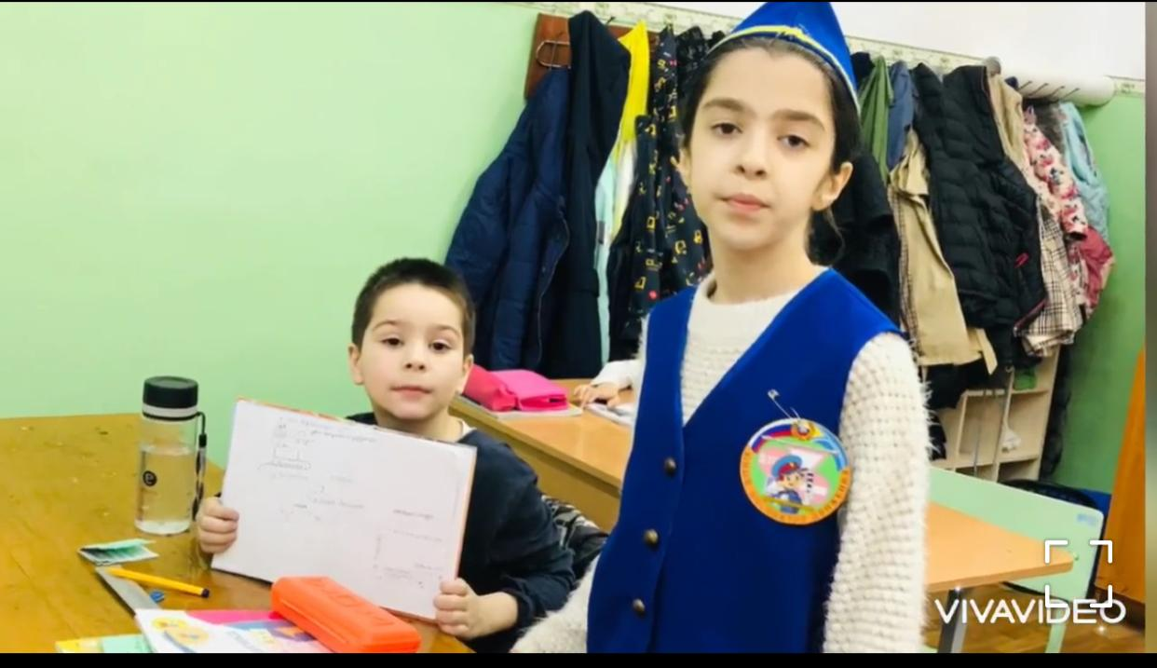 | 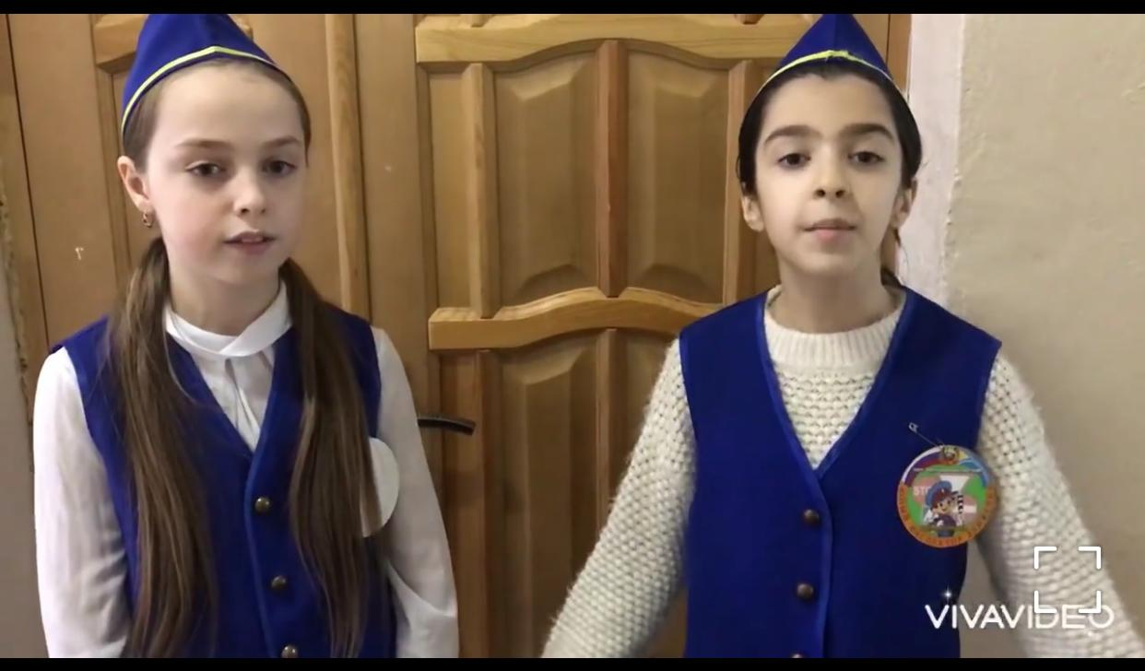

Акция «Георгиевская ленточка»

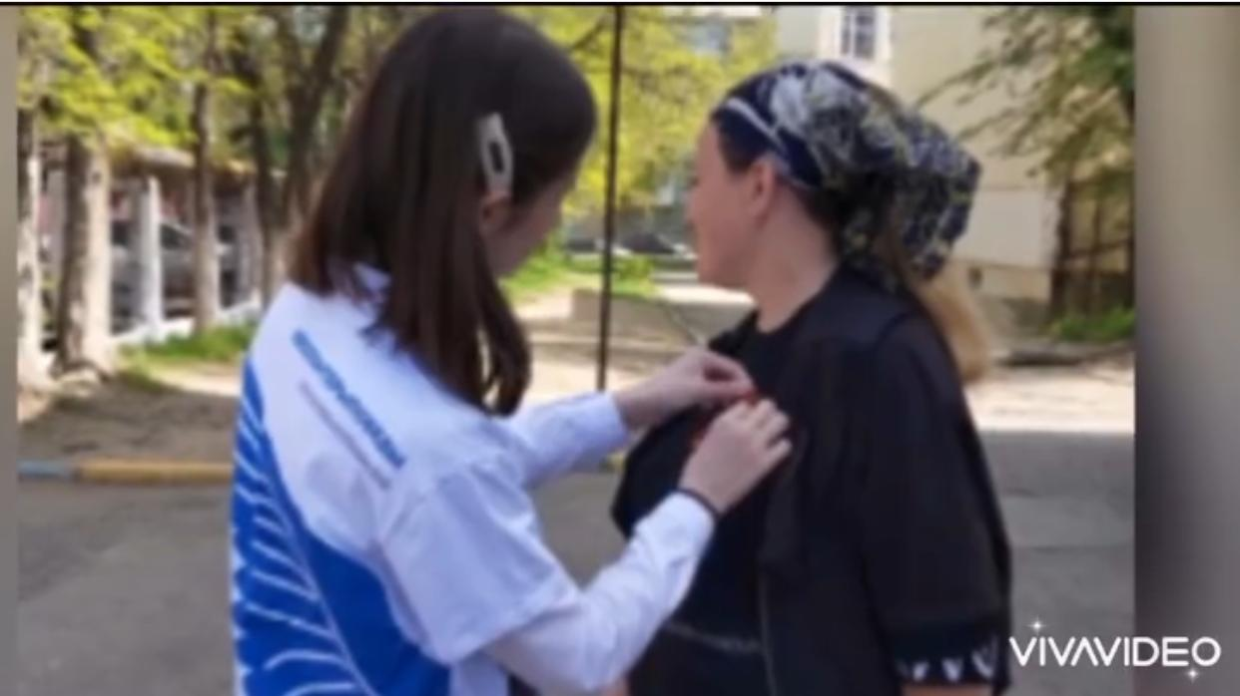
Акция «Окна Победы»

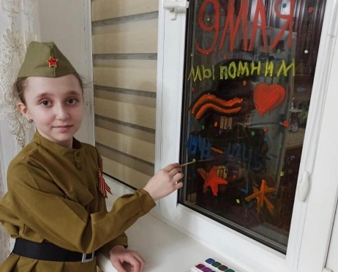 | 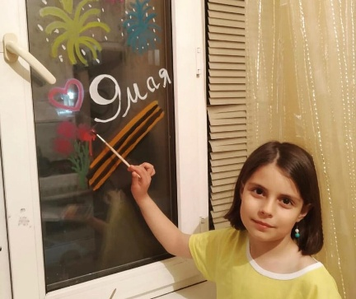

Акция «Голос Победы»
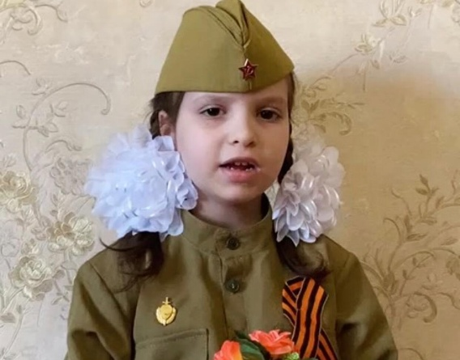

Акция «Песни Победы»

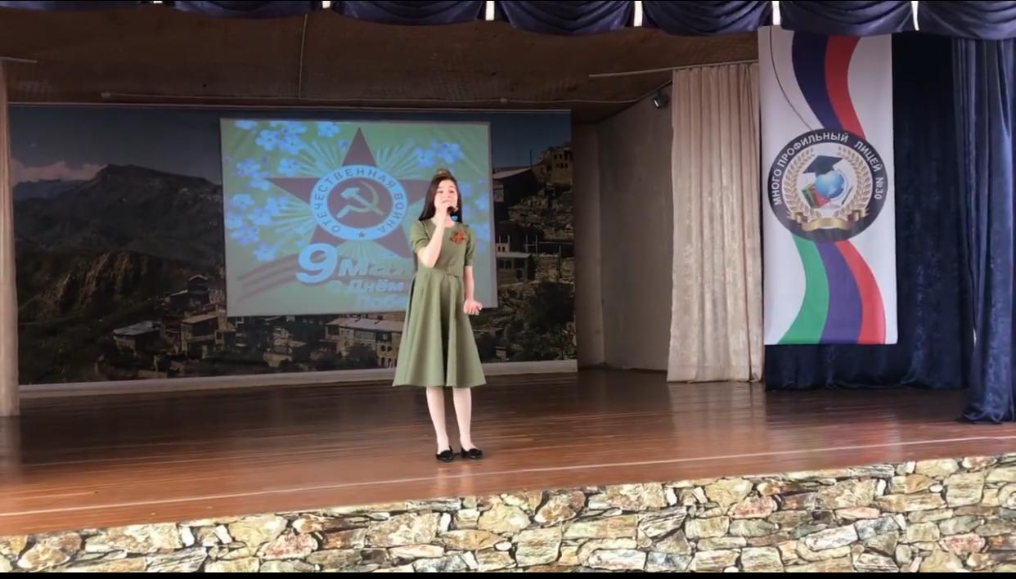 | 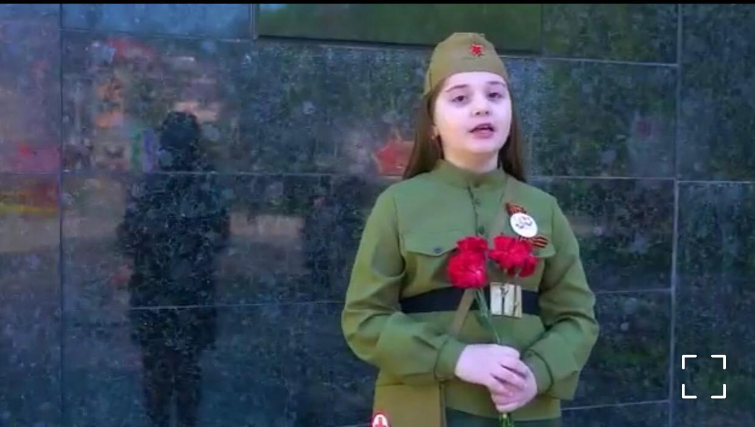

В рамках «Шестой Глобальной недели безопасности дорожного движения», которая состоялась во всём мире 17 мая, учащиеся нашего лицея провели акцию «Дороги для жизни».
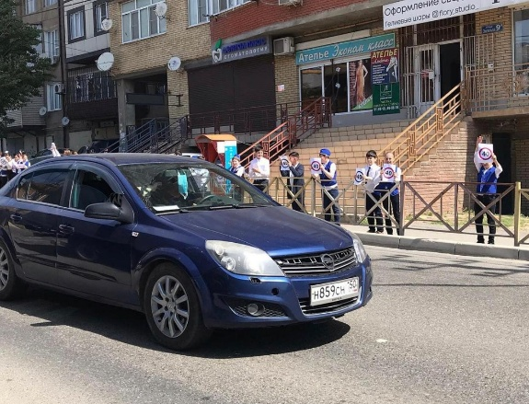 | 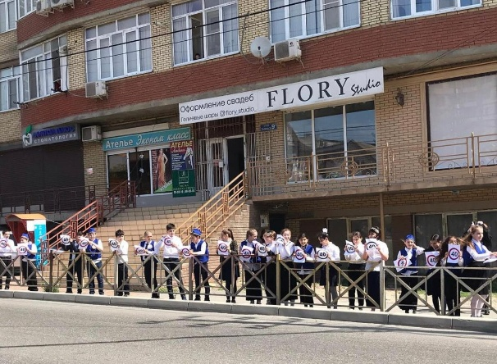

Праздничное мероприятие, посвящённое празднику Последнего звонка.

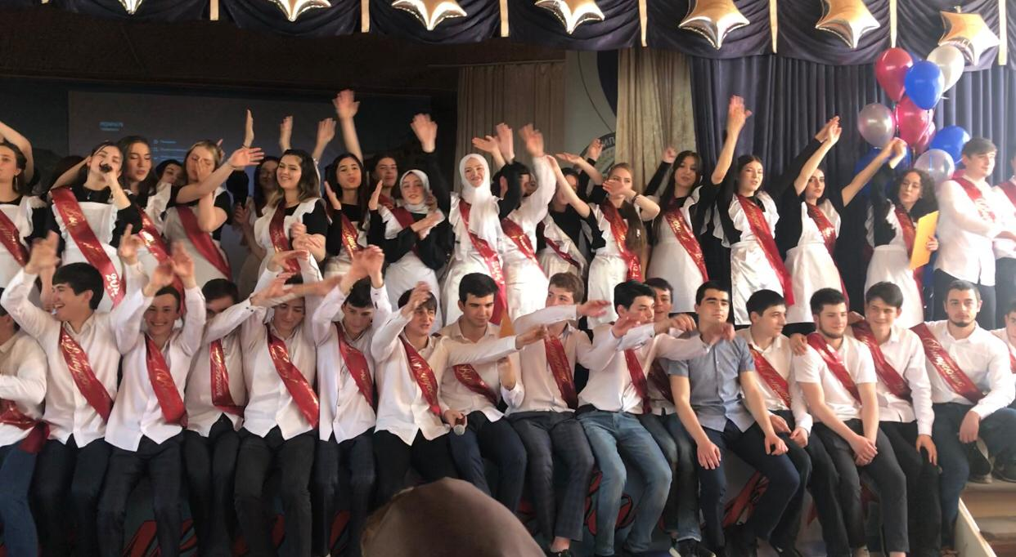 | 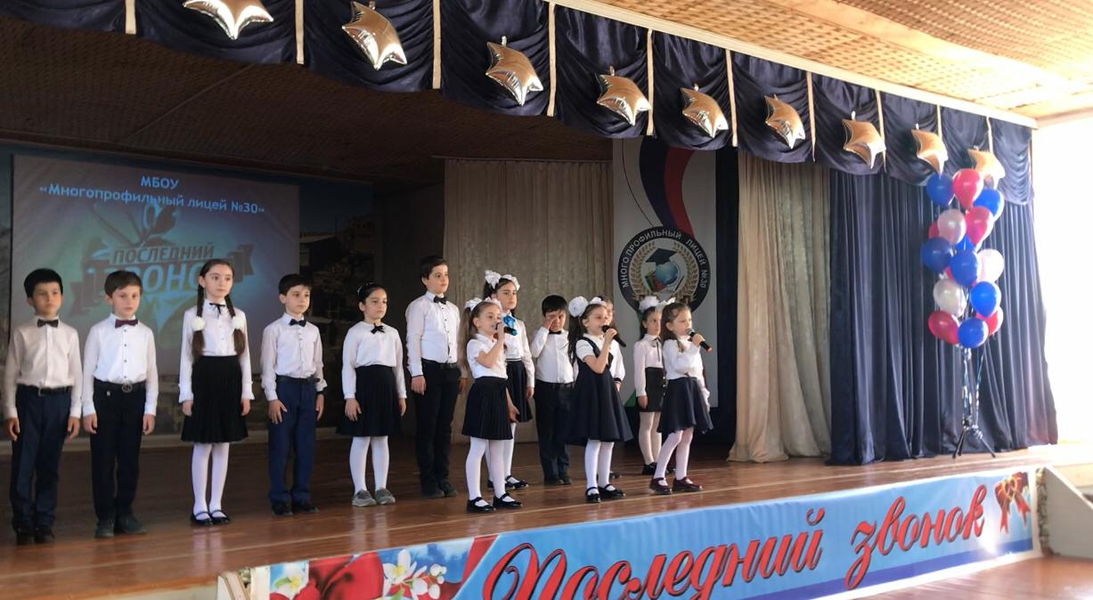

Освещение работы РДШ на официальном сайте школы и на официальной странице лицея в Инстаграм rdsh_licey30, выпуск буклетов по пожарной безопасности, выпуск буклетов по дорожной безопасности.

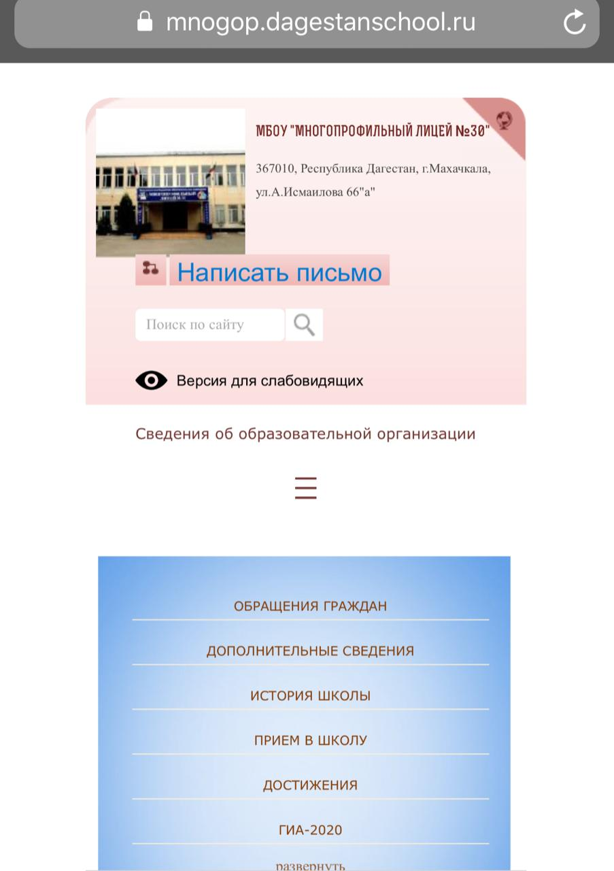 | 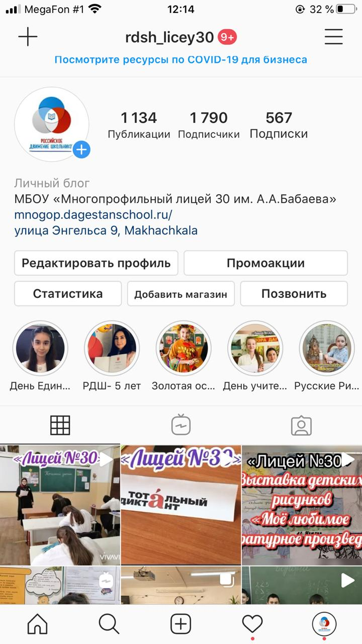

Старшая вожатая Муртузалиева М.М.

Старшая вожатая Айвазова А.Я

